广东四会中学2018届高三生物二轮非选择题专练
光合作用与细胞呼吸综合题
1．试管苗的光合作用能力较弱，需要逐步适应外界环境才能往大田移栽。研究人员进行了“改变植物组织培养条件缩短试管苗适应过程”的实验，实验在适宜温度下进行，图甲和图乙表示其中的两个实验结果。
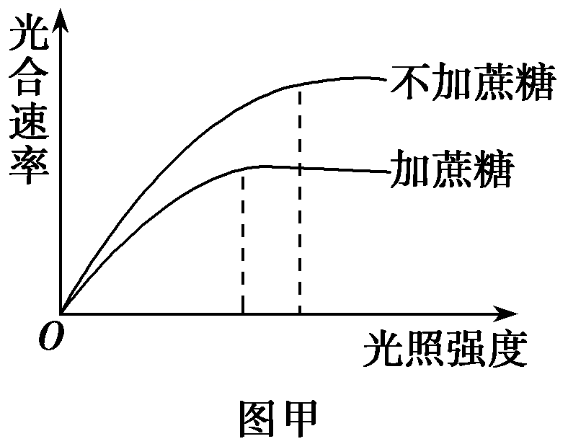
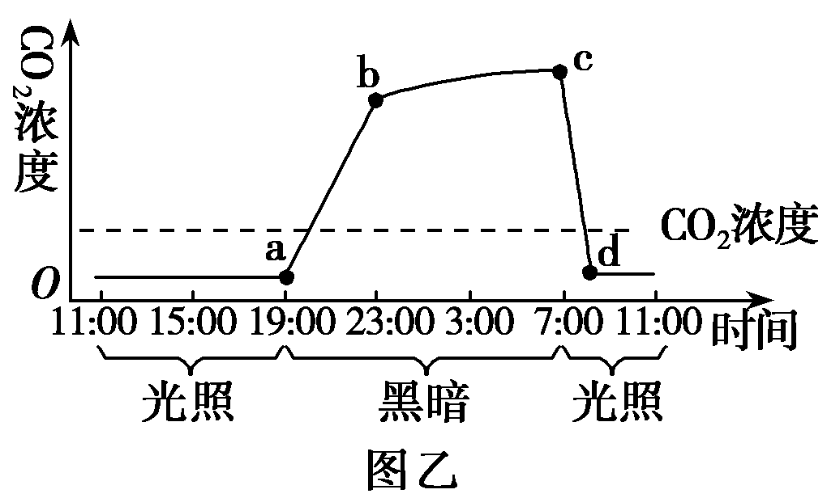
请回答：
(1)图甲的实验是在大气CO2浓度下进行的。据图分析，试管苗在不加蔗糖的培养基中________和________更高。
(2)图乙是试管苗在密闭、无糖培养条件下测得的 24 h 内CO2浓度变化曲线。图中b～c段CO2浓度升高缓慢是因为________________，c～d段CO2浓度急剧下降是因为试管苗________________。若d点时打开培养瓶，试管苗的光合速率________。
(3)根据上述实验结果推知，采用无糖培养基、____________和____________可缩短试管苗的适应过程。
解析：(1)由图甲可知，①相同光照强度下，不加蔗糖的试管苗的光合速率高，说明其固定CO2的能力强；②不加蔗糖的试管苗的光饱和点比加蔗糖的试管苗的光饱和点高，说明不加蔗糖的试管苗能更好地利用光能。(2)由图乙可知，a点之前有光，试管苗可进行光合作用，吸收CO2，使密闭的培养瓶内CO2浓度处于较低水平；a～b段，试管苗进入黑暗环境中，利用a点之前进行光合作用产生的O2进行呼吸作用产生CO2，使得培养瓶中CO2的浓度迅速升高；因a～b段的呼吸作用消耗了大量O2，使得b～c段缺少O2，且温度较低，酶活性下降，故呼吸作用减弱，释放的CO2减少，故培养瓶内CO2浓度升高缓慢；c～d段因试管苗重新受到光照，试管苗利用培养瓶在a～c段积累的大量CO2迅速进行光合作用，使培养瓶内CO2浓度迅速下降；d点后因缺少CO2，光合作用减弱，若打开培养瓶，试管苗可利用外界的CO2，光合速率上升。(3)由(1)(2)可知，采用无糖培养基可提高试管苗的光合速率，增加光照、补充CO2均可提高试管苗对CO2的利用率，即可提高光合速率，故采用无糖培养基、增加光照、补充CO2等方法均可提高试管苗的光合作用能力，缩短试管苗的适应过程。
答案：(1)光合速率 光饱和点
(2)O2浓度过低及温度降低使细胞呼吸减弱 进行光合作用吸收了CO2 提高
(3)适当提高CO2浓度 适当提高光照强度
2．下图为某科研小组对寒富苹果叶片发育状况的研究成果，其中图2为一定温度、最适CO2浓度下的测定结果，请据图回答相关问题。
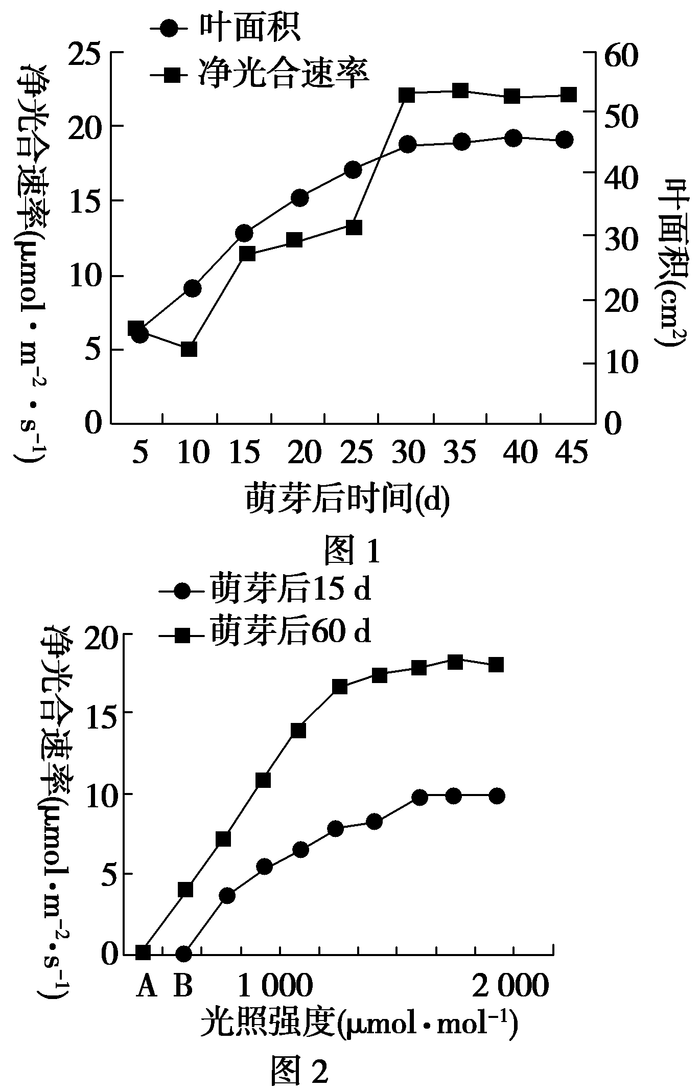
(1)水是光合作用的原料，水在光下裂解为________。为探究叶片发育过程中的光合生产能力，选择晴好天气，可根据单位时间O2的释放量来测定。若在正午12：00左右测定，则净光合速率可能会降低，此时叶绿体中三碳糖含量与10：30左右相比会________。
(2)图1显示，萌发后的叶面积在一段时间内不断扩大，这主要是细胞____________的结果。在叶片发育的过程中，其净光合速率逐渐升高可能与两个因素有关，一是光合结构逐渐完善，____________逐渐增强；二是随着叶片的展开和扩展，与叶片发育密切相关的________增加较少。
(3)光补偿点是指当整株植物光合作用强度等于呼吸作用强度时的光照强度。由图2可知，寒富苹果叶片的光补偿点与__________(因素)有关。若升高温度，则A点的变化是________(填“升高”“降低”或“无法确定”)。
解析：(1)水在光下裂解为[H]、O2，正午12：00左右，叶片气孔部分关闭，二氧化碳的吸收减少，三碳糖含量减少。(2)叶面积不断扩大，主要是细胞分裂和分化的结果。净光合速率逐渐升高可能与两个因素有关，一是光合结构逐渐完善，光反应逐渐增强；二是随着叶片的展开和扩展，与叶片发育密切相关的细胞呼吸增加较少。(3)寒富苹果叶片的光补偿点与叶片萌芽后的时间有关，题干中给的是一定温度，若升高温度，A点变化无法确定。
答案：(1)[H]、O2 减少
(2)分裂分化 光反应 细胞呼吸
(3)叶片萌芽后的时间(叶龄) 无法确定
3．“茶宜高山之阴，而喜日阳之早”，安徽盛产茶叶，科技人员为提高茶叶品质和产量，对茶进行了如下图所示的有关研究。请据图回答下列问题：
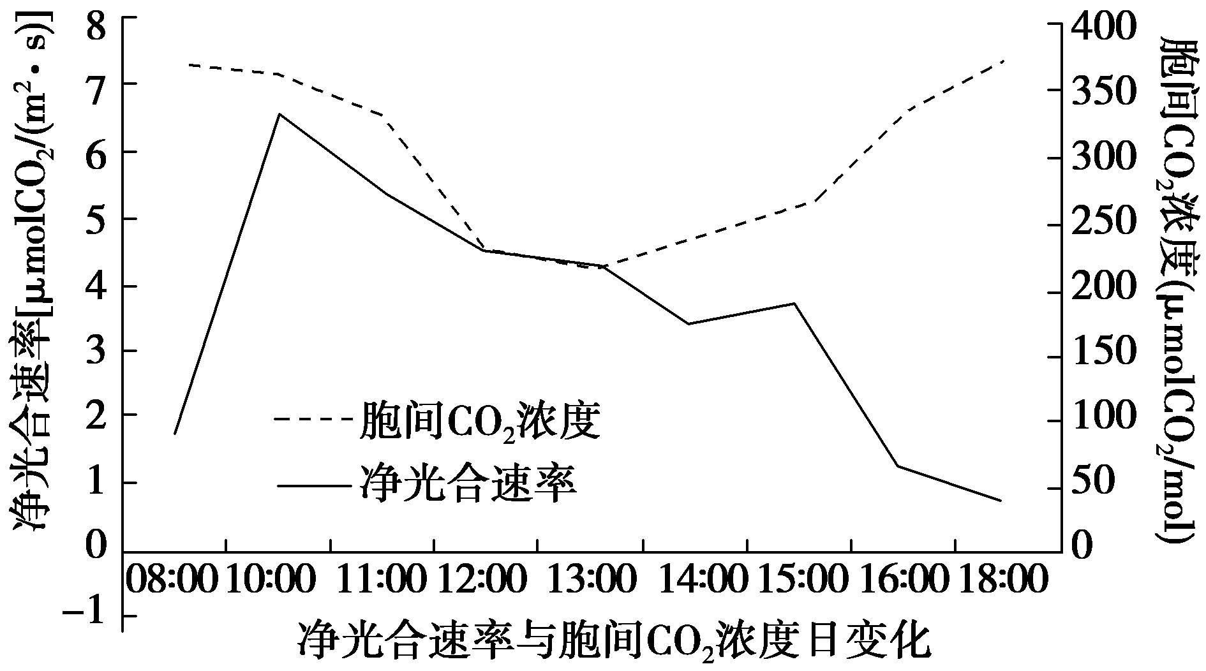
(1)植物的光合速率受光照强度、CO2浓度和温度等因素的影响，其中光照强度直接影响光合作用的________过程，CO2浓度直接影响光合作用的________过程。
(2)如图所示，从8：00开始到10：00左右，净光合速率不断升高并出现第一个高峰。影响净光合速率的主要环境因素是光照强度逐渐增加、______________、______________等。
(3)中午时分，光合速率下降，出现光合“午休”现象。从图中的曲线分析，主要原因是气温升高，植物为减少水分散失，气孔部分关闭，导致________。
(4)至下午15：00左右，净光合速率回升出现第二个高峰，但峰值较低，限制的主要因素可能是气温过高、呼吸作用增强、光照减弱以及________等。
(5)某兴趣小组的同学查资料得知茶树喜阴湿环境，他们设想，如在茶园空隙处间行种植一些高秆作物如玉米等，不仅可以增加经济收入，还可能有效缓解茶树的光合“午休”现象。他们欲利用学校的一块正方形茶园进行探究，请完善以下实验：
①将该茶园均分为东、西两块，分别标为A组、B组，其中B组为实验组。
②____________，对两组进行相同的栽培管理。
③玉米生长的不同时期，分别测量A、B两组茶树的________和胞间CO2浓度。
④结果______________，则说明他们的设想是正确的，原因可能是间作玉米能提高__________，降低光照强度和局部温度，提高茶叶的胞间CO2浓度等。
解析：(1)光照强度直接影响光合作用的光反应，CO2浓度直接影响光合作用的暗反应。(2)分析题图可知，从8：00开始到10：00左右，净光合速率不断升高并出现第一个高峰。影响的主要环境因素是光照强度逐渐增加、气温回升、CO2浓度适宜等。(3)中午气温升高，植物为减少水分散失，气孔部分关闭导致二氧化碳供应不足，光合速率下降。(4)下午15：00左右，气温过高，呼吸作用增强，光照减弱以及二氧化碳供应不足，导致实际光合速率不高。(5)实验目的是探究玉米是否能有效缓解茶树的光合“午休”现象，自变量为玉米，A组为对照组不种植玉米，B组为实验组种植适量玉米。因变量为光合速率，通过测量胞间CO2浓度和O2释放速率检测。其他变量为无关变量，需要等量适宜控制，两组进行相同的栽培管理。如果实验组O2释放速率和胞间CO2浓度都高于对照组，则表明间作玉米能提高空气湿度，降低光照强度和局部温度，提高茶叶的胞间CO2浓度等。
答案：(1)光反应 暗反应
(2)气温回升 CO2浓度适宜
(3)胞间CO2浓度降低
(4)胞间CO2浓度较低
(5)②A组不处理，B组间种适量的玉米 ③净光合速率 ④若B组的净光合速率和胞间CO2浓度高于A组 环境的空气湿度
4．研究发现，进行光合作用的细胞在光照、高氧及低二氧化碳情况下，叶绿体中的C5会与O2反应，产物经一系列变化后到线粒体中产生CO2。这是除细胞呼吸外，植物分解有机物产生CO2的另一条途径。请根据以上材料，回答下列问题。
(1)光合作用过程中，CO2被叶绿体中的C5固定，首先形成________化合物。
(2)光照条件下，植物细胞产生CO2的另一条途径的场所有________。
(3)与黑暗相比，光照下植物体有机物的损耗量会________(“增大”或“减少”)。
(4)如图表示不同CO2浓度下温度对某植物光合速率的影响。据图可知，高CO2浓度时，植物的光合速率较________，这可能与CO2浓度高时，________反应被抑制有关。
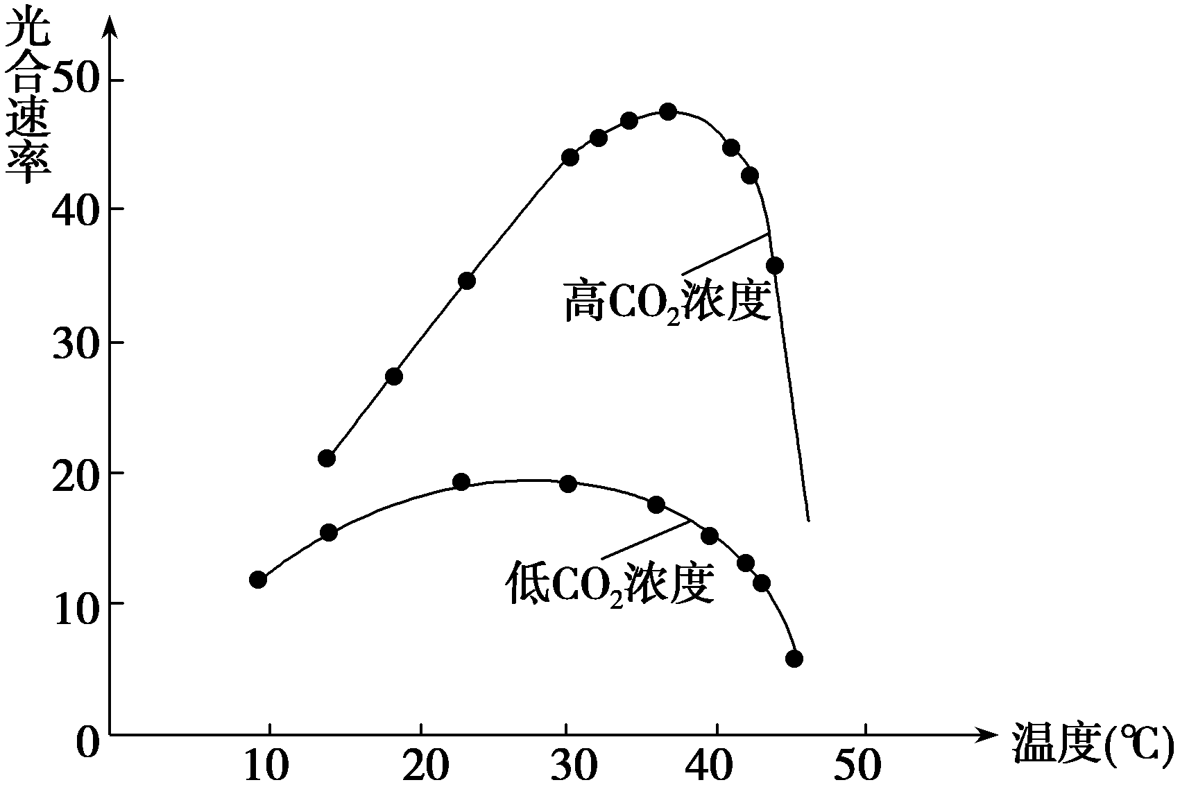
解析：(1)光合作用暗反应过程中二氧化碳与五碳化合物反应生成三碳化合物。(2)根据题干信息，植物分解有机物产生CO2的另一条途径是：光合作用细胞在光照、高氧及低二氧化碳情况下，叶绿体中的C5会与O2反应，产物经一系列变化后到线粒体中产生CO2，所以植物细胞产生CO2的另一条途径的场所有叶绿体和线粒体。(3)光照下，植物会通过叶绿体和线粒体加速有机物的分解，所以与黑暗相比，光照下植物体有机物的损耗量会增大。(4)根据图形分析，高二氧化碳浓度下，植物的光合速率较高，这可能与CO2浓度高时，C5与O2反应被抑制有关。
答案：(1)C3
(2)叶绿体、线粒体
(3)增大
(4)高 C5与O2
5．灌浆期是农作物开花后有机物储存在子粒中的一个阶段，当有机物含量不再增加时，灌浆期结束。研究发现温度对小麦子粒干重的影响与小麦灌浆期的长短有密切关系。某科研小组在温室条件下进行了相关实验，结果如下(图中15/10 ℃、21/16 ℃、30/25 ℃分别表示三组不同的昼夜温度组合)。请据图回答：
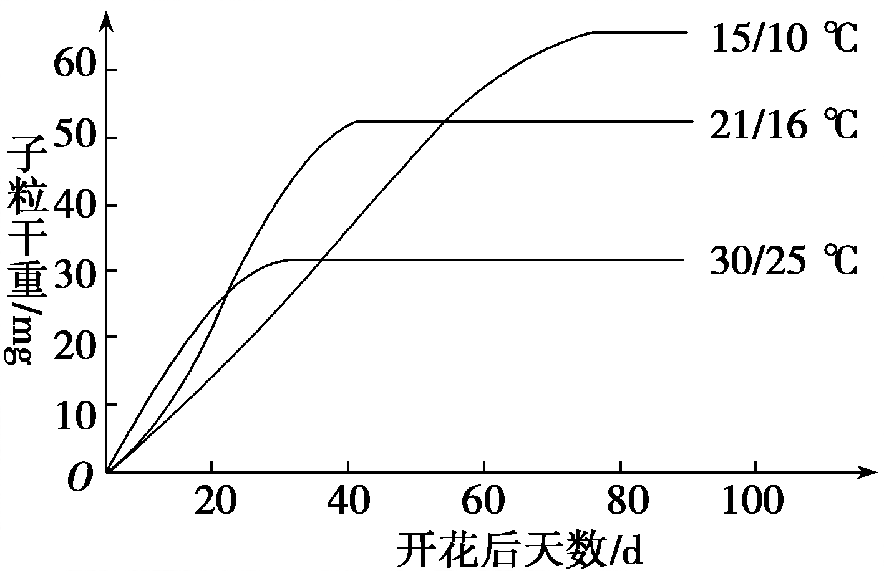
(1)由曲线可看出，小麦子粒干重最大的为________组合，原因是________________
________________________________________________________________________。
(2)自然条件下生长的冬小麦一般在五月初进入灌浆期，请据图推测小麦灌浆期时间为________天。如果在此期间遇到连续高温干旱的天气，小麦灌浆期会________，子粒干重________。
(3)如果灌浆期间遇到连续的阴雨天，小麦子粒的干重会________，原因是____________。
解析：(1)据图，小麦子粒干重最大的为15/10 ℃组合，原因是灌浆期最长。(2)由五月初的环境温度推出灌浆期时间为30～40天，如果在此期间遇到连续高温干旱的天气，小麦灌浆期会缩短，子粒干重减少。(3)如果灌浆期间遇到连续的阴雨天，小麦子粒的干重会减少，原因是光照弱，光合作用强度降低，有机物积累量减少。
答案：(1)15/10 ℃ 15/10 ℃昼夜温度组合，灌浆期最长
(2)30～40(答案处于此范围内均可) 缩短 减少
(3)减少 光照弱，光合作用强度降低，有机物积累量减少
6．在不同温度条件下，研究某植物的光合速率与光照强度之间的变化关系，得到下图所示结果。请回答下列问题：
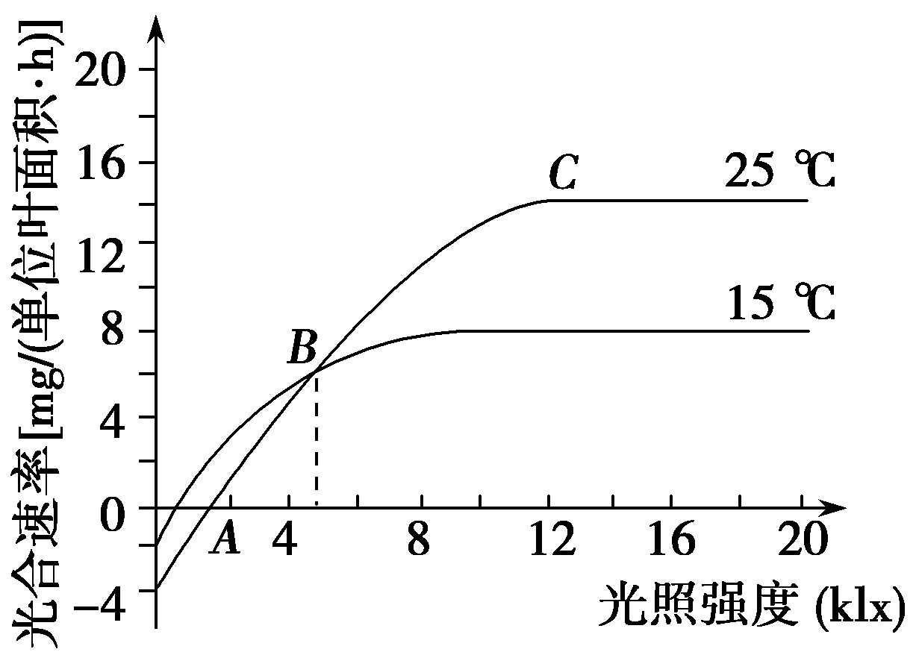
(1)上图表明影响植物光合作用强度的环境因素有________________；当光照强度为5 klx时，与25 ℃相比，15 ℃条件下叶绿体产生O2的速率________。
(2)在25 ℃条件下，AB段光合作用较弱是由于________，导致光反应为暗反应提供的____________不足，从而限制了暗反应的进行。
(3)为探究叶绿体在光下利用ADP和Pi合成ATP的动力，科学家在黑暗条件下进行了如下实验。
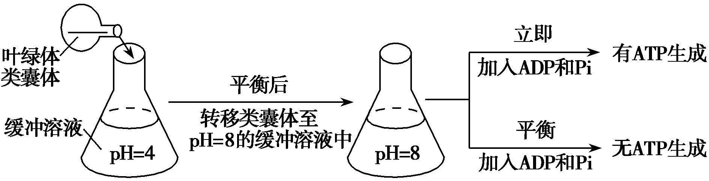
实验在黑暗条件下进行的目的是________________。根据实验结果可以推测叶绿体中形成ATP的动力来自______________________。
解析：(1)由图可知，光照强度、温度是影响光合速率的因素，光照强度为0时，25 ℃比15 ℃条件下吸收的O2多，因此在光照强度为5 klx时，25 ℃比15 ℃条件下真正光合速率大，叶绿体产生的O2较多。(2)曲线AB段，由于光照强度低，光反应为暗反应提供的[H]和ATP不足，导致植物的光合速率较低。(3)本实验的目的是探究ADP和Pi合成ATP的动力，实验在黑暗条件下进行是为了避免光照对ATP合成的影响；根据实验结果推测叶绿体中形成ATP的动力来自类囊体膜两侧的pH差。
答案：(1)光照强度、温度 小
(2)光照强度较低 [H]和ATP
(3)避免光照对ATP合成的影响 类囊体薄膜两侧的pH差(或类囊体膜内侧pH小于外侧)
7．科研人员在不同条件测定发育良好的某绿色植物光合速率变化情况，结果如图所示，请分析回答：
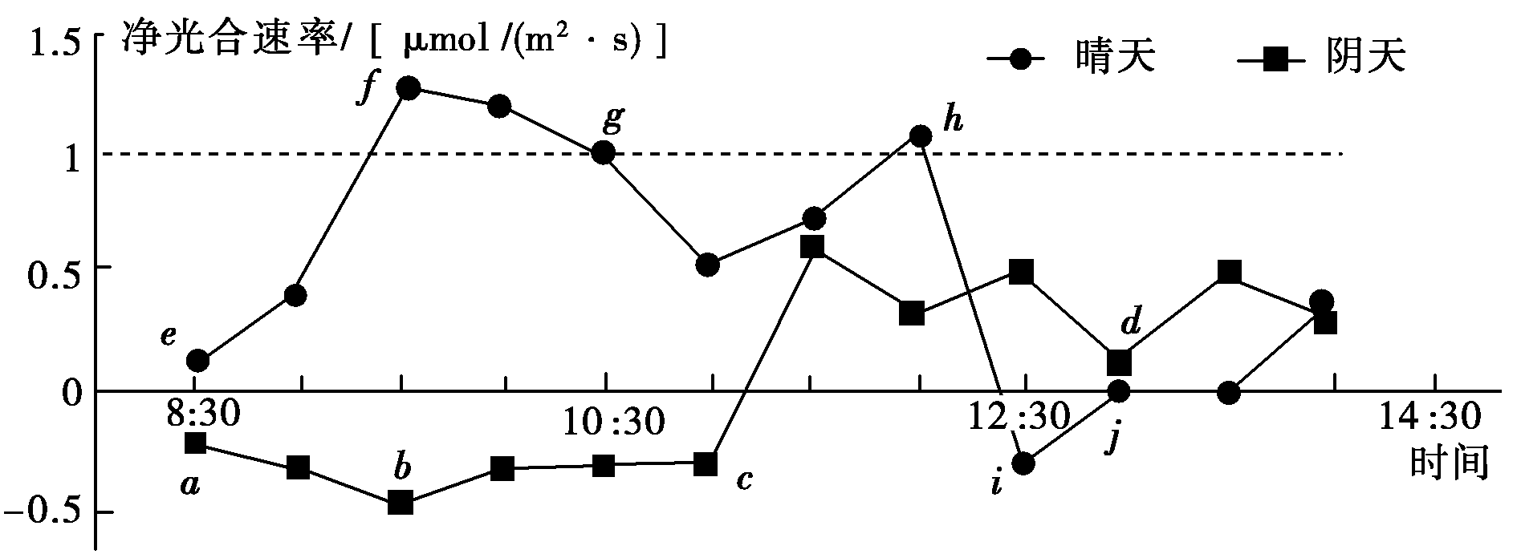
(1)其他条件不变，若f点时的光照突然减弱，短时间内叶绿体内C3含量将________(填“上升”或“下降”)；b～c 段限制叶片光合速率的主要环境因素是________、________。
(2)c～d段植物体内有机物总量的变化情况是________，h～i段急剧下降的主要原因是________________________________________________________________________
________________________________________________________________________
________________________________________________________________________。
(3)d点时叶肉细胞内合成[H]的场所有__________________________，h点时叶肉细胞产生的O2的去向为___________________________________________________________
________________________________________________________________________。
(4)经测定，晴天遮光条件下该植物的CO2释放速率为0.8 μmol/(m2·s)，则g点时植物中葡萄糖的产生速率为________________。
解析：(1)光照突然减弱，则[H]和ATP生成减少，C3的还原减少，则叶绿体内C3含量上升；阴天条件下，b～c段叶片光合速率的主要限制因素是光照强度和温度。(2)c～d段刚开始净光合速率小于0时，有机物含量减少，后来净光合速率大于0时开始积累有机物，有机物逐渐增加；根据横坐标时间可判断h～i段急剧下降的主要原因是中午光照强，气孔关闭，CO2吸收量减少。(3)d点时叶肉细胞既进行光合作用又进行呼吸作用，产生[H]的场所有叶绿体、细胞质基质和线粒体；h点时光合作用强度大于呼吸作用强度，故产生的O2一部分进入线粒体被利用，一部分释放到细胞外。(4)晴天遮光条件下的CO2释放速率为呼吸速率，g点时的净光合速率为1 μmol/(m2·s)，则此时真正光合速率为1.8 μmol/(m2·s)，则葡萄糖的产生速率为0.3 μmol/(m2·s)。
答案：(1)上升 光照强度 温度
(2)先减少后增加 气孔关闭，CO2吸收量减少
(3)细胞质基质、线粒体、叶绿体 一部分进入线粒体，一部分排到细胞外
(4)0.3 μmol/(m2·s)
非选择题专练(二) 遗传规律与伴性遗传推理计算题
1．不同鲤鱼品种的体色不同，是由鱼体鳞片和皮肤含有不同的色素细胞及其数量分布差异所致。科研人员用黑色鲤鱼(简称黑鲤)和红色鲤鱼(简称红鲤)进行杂交实验：
a．黑鲤和红鲤杂交，无论正交、反交，F1皆表现为黑鲤；
b．F1雌雄个体间相互交配，F2既有黑鲤，也有红鲤，且黑鲤∶红鲤≈15∶1。
请回答下列问题：
(1)鲤鱼体色中的________是显性性状。
(2)分析实验结果推测：鲤鱼的体色是由________对基因控制的，该性状的遗传遵循________定律。
(3)为验证上述推测是否正确，科研人员又做了如下实验：
①选择纯合黑鲤和纯合红鲤作亲本杂交获得F1；
②________________________________________________________________________；
③________________________________________________________________________。
预期结果：__________________________________________________________。
(4)一条雌性鲤鱼的眼型表现为异型眼，该异型个体与双亲及其他个体的眼型均不同，假如已知该眼型由核内显性基因E控制，则该变异来源最可能是________________________________________________________________________。
(5)如果已确定该异型眼鲤鱼为杂合子，且基因位于常染色体上，请设计一个获得该性状纯种品系的培育方案。(有大致的设计思路即可)
解析：(1)黑鲤和红鲤杂交，无论正交、反交，F1皆表现为黑鲤，故黑色为显性性状。(2)F1雌雄个体间相互交配，F2的性状分离比约为15∶1，符合(9∶3∶3)∶1的比例关系，故可确定该性状由两对基因控制，且独立遗传，遵循基因的(分离和)自由组合定律。(3)测交法是间接验证自由组合定律的方法。(4)基因突变可产生新的基因。(5)已知异型眼雌性鲤鱼Ee及野生型雄性鲤鱼ee杂交可获得异型眼雌性和雄性鲤鱼(Ee)，异型眼雌性和雄性鲤鱼再相交可得基因型为EE、Ee、ee的鲤鱼，然后通过测交即可选取纯种EE。
答案：(1)黑色 (2)两 基因的(分离和)自由组合
(3)②F1与隐性亲本(红鲤)杂交 ③观察后代性状表现，统计其性状分离比 预期结果：黑鲤与红鲤的比例约为3∶1
(4)基因突变
(5)让该异型眼雌性鲤鱼与野生型雄性鲤鱼杂交获得F1；让F1中的异型眼雌、雄个体相互交配获得F2，然后通过测交即可选出F2中的纯种EE。
2．分析与遗传有关的实验，回答相关的问题：
(1)孟德尔在做豌豆杂交实验时，采用纯种高茎和矮茎豌豆分别做了________实验，结果F1都表现为高茎，F1自交得F2，F2出现3∶1性状分离比的根本原因是
________________________________________________________________________。
(2)“彩棉”是我国著名育种专家采用“化学诱变”、“物理诱变”和“远缘杂交”三结合育种技术培育而成的，据专家介绍，其中“物理诱变”采用的是一种单一射线。若种子进入太空后，经受的是综合射线，甚至是人类未知的射线辐射，在这种状态下，可以给种子创造物理诱变的机会，从产生的二代种子中可以选择无数的育种材料，丰富育种基因资源，从而可能创造出更优质的棉花新品种，据此回答：
①“彩棉”育种中经综合射线诱变后，引发的变异类型是________。
②“彩棉”返回地面后，是否均可产生有益的变异？________，其原因是________________________________________________________________________。
(3)分析如图所示的家系图，此种遗传病的遗传涉及非同源染色体上的两对等位基因。已知Ⅰ1基因型为AaBB，且Ⅱ2与Ⅱ3婚配的子代都不会患病。若Ⅲ2与基因型为AaBb的女性婚配，生育一表现正常的女儿的概率为________。
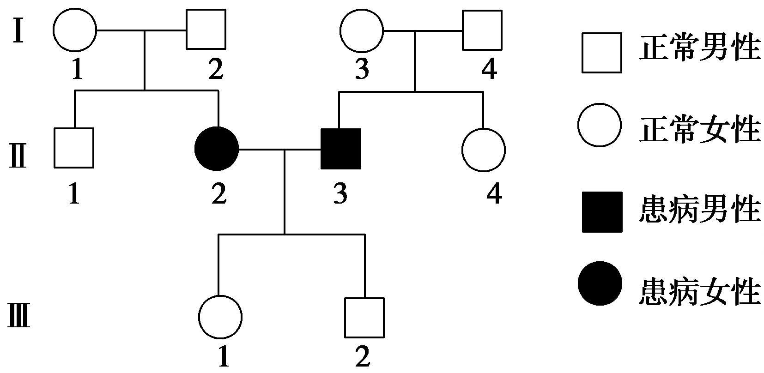
解析：(1)孟德尔在做豌豆杂交实验时，采用纯种高茎和矮茎豌豆分别做了正交和反交实验，结果F1都表现为高茎，F1自交得F2，F2出现3∶1性状分离比的根本原因是等位基因分离。
(2)①“彩棉”育种中经综合射线诱变后，引发基因突变。②由于突变是不定向的，且突变具有多害少利性，因此“彩棉”返回地面后，不一定均可产生有益的变异。
(3)由题干分析可知，Ⅲ2的基因型是AaBb，其与基因型为AaBb的女性婚配，生育一表现正常(A_B_)的女儿概率为3/4×3/4×1/2＝9/32。
答案：(1)正交和反交 同源染色体上的等位基因分离
(2)①基因突变 ②不一定(否) 基因突变是不定向的，并且多害少利
(3)9/32
3．有三个通过不同途径得到的纯种白花矮牵牛花品系，将它们相互杂交，得到如下结果。请回答(不考虑突变和交叉互换现象)：
杂交实验 | 亲本 | 后代表现型
1 | 品系1×品系2 | 全部白花
2 | 品系1×品系3 | 全部红花
3 | 品系2×品系3 | 全部白花
4 | F1红花×品系1 | 红花∶白花为1∶3
5 | F1红花×品系2 | 红花∶白花为1∶7
6 | F1红花×品系3 | 红花∶白花为1∶1
(1)结合杂交实验1、2、3，这种矮牵牛花的花色性状不可能由一对等位基因控制，理由是________________________________________________________________________
________________________________________________________________________。
(2)由上述实验结果可推知，该牵牛花的花色性状的遗传遵循________，且至少由________对等位基因控制，则F1红花的基因型为________。(答题时请依次使用基因A，a，B，b，C，c…等)
(3)根据以上分析，结合杂交实验的结果，可推知杂交实验3的亲本基因型的组合类型可能是________________________________________________________________________
________________________________________________________________________。
解析：(1)依题意可知：三个白花品系均为纯合子，若为一对等位基因控制，则它们的基因型均相同，则杂交实验1、2、3的后代不会出现红花，所以，这种矮牵牛花的花色性状不可能由一对等位基因控制。
(2)再结合杂交实验4、5、6的后代表现型及其比例可推知，该牵牛花的花色性状的遗传遵循基因的自由组合定律。若由两对基因控制，则品系1和品系3的子代红花基因型应为双杂合子(如AaBb)，品系1和品系3应为单显性纯合子(如AAbb、aaBB)。若假设成立，杂交4、6的子代的分离比应该相同，与事实不符，说明该牵牛花的花色至少由3对等位基因控制，进而推知F1红花的基因型为AaBbCc。
(3)综合分析表中信息可知：只有显性基因A、B、C同时存在时才表现为红花，其余情况均为白花。结合对(2)的分析可知：F1红花的基因型为AaBbCc。F1红花与品系2杂交，其后代红花∶白花为1∶7，据此推知品系2的基因型为aabbcc；F1红花与品系3杂交，其后代红花∶白花为1∶1，说明品系3的基因型中有两对基因显性纯合，可能为AABBcc或AAbbCC或aaBBCC；所以杂交实验3的亲本基因型的组合类型可能为：aabbcc×AABBcc或aabbcc×AAbbCC或aabbcc×aaBBCC。
答案：(1)三个白花品系均为纯合子，若为一对等位基因控制，则它们的基因型均相同，则杂交后代不会出现红花(或若为一对等位基因控制，与杂交实验的结果不符。其他答案合理也可)
(2)基因的自由组合定律 3 AaBbCc
(3)aabbcc×AABBcc或aabbcc×AAbbCC或aabbcc×aaBBCC
4．果蝇的灰身、黑身由等位基因(B、b)控制，等位基因(R、r)会影响雌、雄黑身果蝇的体色深度，两对等位基因分别位于两对同源染色体上。现有黑身雌果蝇与灰身雄果蝇杂交，F1全为灰身，F1随机交配，F2表现型及数量如下表。请回答下列问题：
果蝇 | 灰身 | 黑身 | 深黑身
雌果蝇(只) | 151 | 49 | －
雄果蝇(只) | 148 | 26 | 28
(1)果蝇的灰身和黑身是一对相对性状，其中显性性状为________。R、r基因中使黑身果蝇的体色加深的是________。
(2)亲代灰身雄果蝇的基因型为________，F2灰身雌果蝇中杂合子占的比例为________。
(3)F2灰身雌果蝇与深黑身雄果蝇随机交配，F3中灰身雌果蝇的比例为________。
(4)请用遗传图解表示以F2中杂合的黑身雌果蝇与深黑身雄果蝇为亲本杂交得到子代的过程。
解析：(1)黑身雌果蝇与灰身雄果蝇杂交，F1全为灰身，F1随机交配，若不考虑黑身果蝇体色的深度即都视为黑身，F2无论雌雄都出现3灰∶1黑的性状分离比，所以可以判断灰身为显性性状，等位基因B、b位于常染色体上；由F2雌雄性黑身果蝇体色深度表现不一致，雄性个体同时出现黑身和深黑身性状，可推测等位基因R、r位于X染色体上，由F2中雄果蝇既有黑身又有深黑身，且比例接近于1∶1，雌果蝇只有黑身，可推测F1控制黑身体色深度的基因型为XRY、XRXr，由此可知R、r基因中使黑身果蝇的体色加深的是r。(2)由亲代是黑身和灰身，F1全为灰身，可推测F1中雌雄个体的基因型分别为BbXRXr、BbXRY，则亲代灰身雄果蝇的基因型为BBXrY，黑身雌果蝇的基因型为bbXRXR。F2中灰身雌果蝇(B_XRX－)中纯合子的比例为1/3×1/2＝1/6，则杂合子占的比例为5/6。(3)因题中计算的是灰身雌果蝇的比例，因此只考虑常染色体上的等位基因B、b即可，F2中灰身雌果蝇的基因型为1/3BB、2/3Bb，深黑身雄果蝇基因型为bb，两者随机交配，F3中灰身雌果蝇的比例为(1/3＋2/3×1/2)×1/2＝1/3。
答案：(1)灰身 r
(2)BBXrY 5/6
(3)1/3
(4)如图
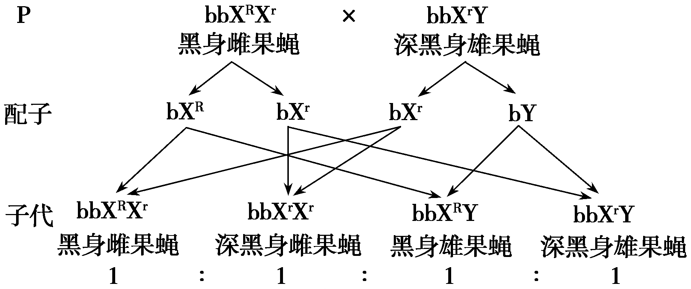
5．紫罗兰花瓣形态的单瓣和重瓣是由一对等位基因(B、b)控制的相对性状，自然界中紫罗兰大多为单瓣花，偶见更美丽的重瓣花，研究人员做了如下研究：让单瓣紫罗兰自交得F1，再从F1中选择单瓣紫罗兰继续自交得F2，如此自交多代，发现每一代中总会出现约50%的单瓣紫罗兰和50%重瓣紫罗兰，所有的重瓣紫罗兰都不育(雌、雄蕊发育不完善)，过程如图所示：
单瓣紫罗兰
P F1 F2
(1)根据上述实验结果推测：紫罗兰花瓣单瓣和重瓣的遗传遵循________定律，________为显性性状。
(2)取上面实验中F1的单瓣紫罗兰花粉进行离体培养，获得单倍体幼苗，继续用秋水仙素处理，获得植株只表现为重瓣，说明：亲代单瓣紫罗兰中含有________基因的花粉不育，而含有________基因的花粉可育。
(3)研究发现，引起某种配子不育是由于等位基因(B、b)所在的染色体发生部分缺失造成的(B基因和b基因不缺失)。
①综合上述实验推断：染色体缺失的________配子可育，而染色体缺失的________配子不育。
②若B、b表示基因位于正常染色体上，B－、b－表示该基因所在染色体发生部分缺失，F1单瓣紫罗兰产生的雌配子基因型及其比例是________，产生的雄配子基因型及其比例是________。
(4)现有基因型分别为BB、Bb、bb、B－b、bb－等5种紫罗兰，欲通过实验进一步验证(3)中的推断，需选择基因型为________的亲本组合进行________实验。
解析：(1)根据题干信息：“紫罗兰花瓣形态的单瓣和重瓣是由一对等位基因(B、b)控制的相对性状”，则遗传时遵循基因分离定律，再根据图文信息单瓣紫罗兰自交得F1中出现性状分离，说明单瓣为显性性状。(2)F1的单瓣紫罗兰自交后代出现性状分离，说明其基因型为Bb，取花粉进行单倍体育种，理论上获得植株BB∶bb＝1∶1，但题干中说明获得的植株只表现为重瓣(bb)，说明亲代单瓣紫罗兰中含有B基因的花粉不育，而含有基因b的花粉可育。(3)据题(2)信息得出染色体缺失的雄配子不育，雌配子可育。F1的基因型为B－b，雌配子基因型及其比例是B－∶b＝1∶1，雄配子只有b。(4)如果以Bb为父本，B－b为母本，父本能产生B、b两种雄配子，比例为1∶1，而母本可以产生两种雌配子且B－∶b＝1∶1，因此后代有75%的单瓣紫罗兰和25%重瓣紫罗兰。如果以B－b为父本，Bb为母本，父本只能产生b雄配子，而母本可以产生两种雌配子且B∶b＝1∶1，后代应有50%的单瓣紫罗兰和50%重瓣紫罗兰，即正交和反交的结果是不同的。
答案：(1)基因分离 单瓣
(2)B(或显性) b(或隐性)
(3)①雌 雄 ②B－∶b＝1∶1 只有b一种配子
(4)Bb和Bb 正交和反交
6．如图是某家系甲、乙、丙三种单基因遗传病的系谱图，其基因分别用A、a，B、b和D、d表示。甲病是伴性遗传病，Ⅱ7不携带乙病的致病基因。在不考虑家系内发生新的基因突变的情况下，请回答下列问题：
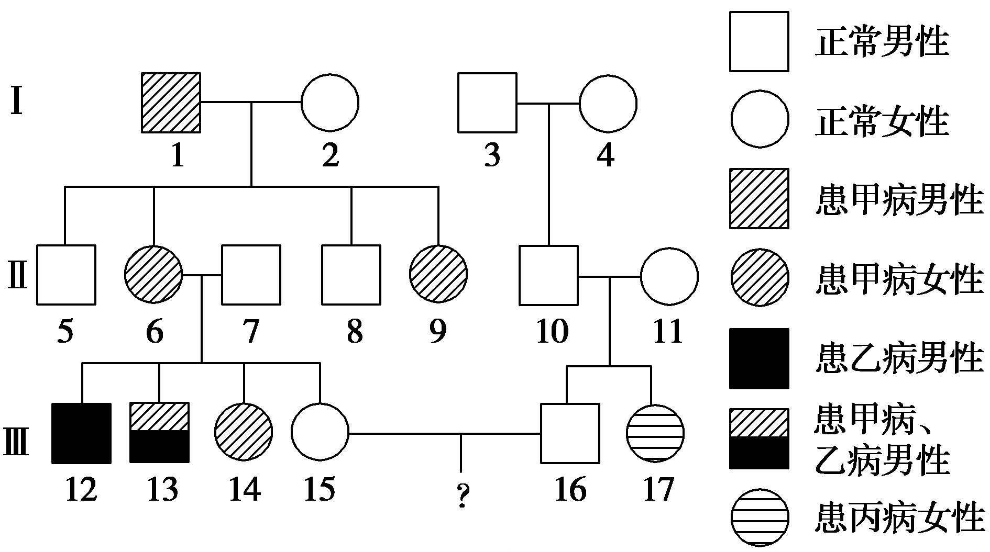
(1)甲病的遗传方式是________，乙病的遗传方式是________，丙病的遗传方式是________，Ⅱ6的基因型是________。
(2)Ⅲ13患两种遗传病的原因是_________________________________________
________________________________________________________________________。
(3)假如Ⅲ15为乙病致病基因的杂合子，为丙病致病基因携带者的概率是，Ⅲ15和Ⅲ16结婚，所生的子女只患一种病的概率是________，患丙病的女孩的概率是________。
(4)有些遗传病是由于基因的启动子缺失引起的。启动子缺失常导致________缺乏正确的结合位点，转录不能正常起始，而使患者发病。
解析：(1)由于甲病是伴性遗传病，根据Ⅲ14号女孩患病，但其父亲不患病，说明甲病是伴X染色体显性遗传病；由于Ⅱ7不携带乙病的致病基因，而Ⅲ12和Ⅲ13 均为男性且患乙病，说明乙病是伴X染色体隐性遗传病；根据Ⅱ10和Ⅱ11均不患丙病，生出的女儿Ⅲ17却患丙病，说明丙病为常染色体隐性遗传病。由于Ⅱ6是女性，患甲病不患乙病，其父亲患甲病、母亲正常，故其甲、乙病的基因型为XABXab，Ⅱ6不患丙病，子女中也没有患丙病的孩子，说明其丙病的基因型是Dd或DD，故Ⅱ6的基因型是D_XABXab。(2)Ⅲ13为男性，由(1)题知其母亲关于甲、乙两种病的基因型是XABXab，在减数分裂形成卵细胞的过程中发生交叉互换形成了XAb的卵细胞，与含Y的精子结合导致Ⅲ13 患两种遗传病。(3)根据题意，Ⅲ15的基因型为DdXaBXab，Ⅲ16的基因型为DDXaBY、DdXaBY，所生后代均不患甲病，患丙病的概率为××＝，不患丙病的概率为；患乙病的概率为，不患乙病的概率为，因此只患一种病的概率为×＋×＝。患丙病的女孩的概率是×＝。(4)启动子是RNA聚合酶识别并结合的部位，没有启动子，则RNA聚合酶不能正常结合，导致转录不能正常开始。
答案：(1)伴X染色体显性遗传 伴X染色体隐性遗传 常染色体隐性遗传 DDXABXab或DdXABXab
(2)Ⅱ6的初级卵母细胞在减数第一次分裂前期，两条X染色体的非姐妹染色单体发生了交叉互换，产生XAb的卵细胞
(3)
(4)RNA聚合酶
7．蓝铃花(2n＝72)是一种观赏植物，进行自花传粉，其花色(紫色、蓝色、白色)由三对等位基因(A、a，B、b，E、e)控制，图1为基因控制物质合成的途径。请分析回答下列问题：
基因A
↓
白色物质――→有色物质Ⅰ――→有色物质Ⅱ
图1
(1)研究已知，基因A的表达产物对基因B的表达具有抑制作用，所以有基因A存在时，花色为________。
(2)现让一株纯合的白花与纯合的蓝花植株进行杂交，F1全为紫花，F2中蓝花、白花、紫花植株的比例为3∶4∶9。可知图中有色物质Ⅰ呈________色，亲本的基因型分别是________。
(3)现有一基因型为AaBbee的植株(如图2甲)进行自交，理论上其后代的表现型及其比例为__________，但实际情况与理论值差异较大，经显微观察发现植株发生了变异，由图2甲变成了图2乙或图2丙，这种变异属于染色体结构变异中的________。让这株变异植株与基因型为aabbee的白花植株进行测交，若后代的表现型及其比例为________，则这株植株的基因组成应为图2乙；若后代的表现型及其比例为________，则这株植株的基因组成应为图2丙。(注：均不考虑交叉互换，各种配子和个体均能成活)
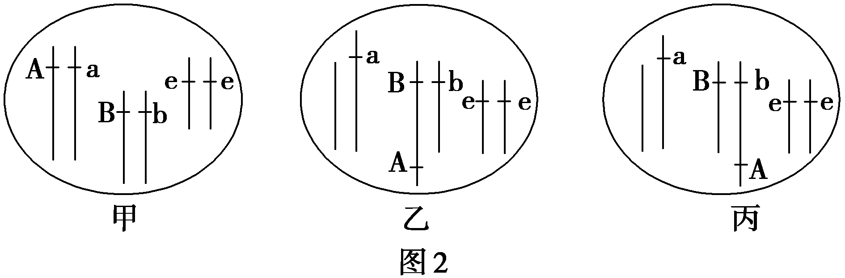
解析：(1)根据图1分析已知B控制有色物质Ⅰ合成，E控制有色物质Ⅱ合成，基因A对基因B的表达具有抑制作用，基因A存在时则不能合成有色物质Ⅰ，花色为白色。(2)选取纯合的白花与纯合蓝花植株进行杂交，F1全为紫花，F2中蓝花、白花、紫花植株的比例为3∶4∶9，说明F1紫花为双杂合子aaBbEe，则有色物质Ⅰ呈蓝色，有色物质Ⅱ呈紫色，同时也说明亲本蓝花基因型是aaBBee，由于F1紫花为双杂合子aaBbEe，则白花亲本的基因型是aabbEE。(3)现有一基因型为AaBbee的植株进行自交，后代植株的基因型及其比例为A_B_ee(白花)∶A_bbee(白花)∶aaB_ee(蓝花)∶aabbee(白花)＝9∶3∶3∶1，即表现型及其比例为白花∶蓝花＝13∶3，但实际情况与理论值差异较大，经显微观察发现植株发生了变异，由图2甲变成了图2乙或丙，都发生了染色体结构变异中的移接(易位)，让这株变异植株与基因型为aabbee的白花植株进行测交，变异植株基因组成为图2乙时，则形成的配子基因组成为AaBe、abe、ABe、be，测交形成的后代为aaABbee(白花)、aabbee(白花)、AaBbee(白花)、abbee(白花)，即后代的白花为100%；变异植株的基因组成为图2丙时产生的配子为aBe、Aabe、Be、Abe，测交形成的后代为aaBbee(蓝花)、Aaabbee(白花)、aBbee(蓝花)、Aabbee(白花)，即后代的表现型及其比例为白花∶蓝花＝1∶1。
答案：(1)白色
(2)蓝 aabbEE和aaBBee
(3)白花∶蓝花＝13∶3 易位 白花为100% 白花∶蓝花＝1∶1

非选择题专练(三) 个体稳态及调节的综合题
1．随着生活水平的提高，人们越来越关注自身的生活质量，如图是探讨人体神经—体液—免疫相互调节的关系模式图。请据图回答：
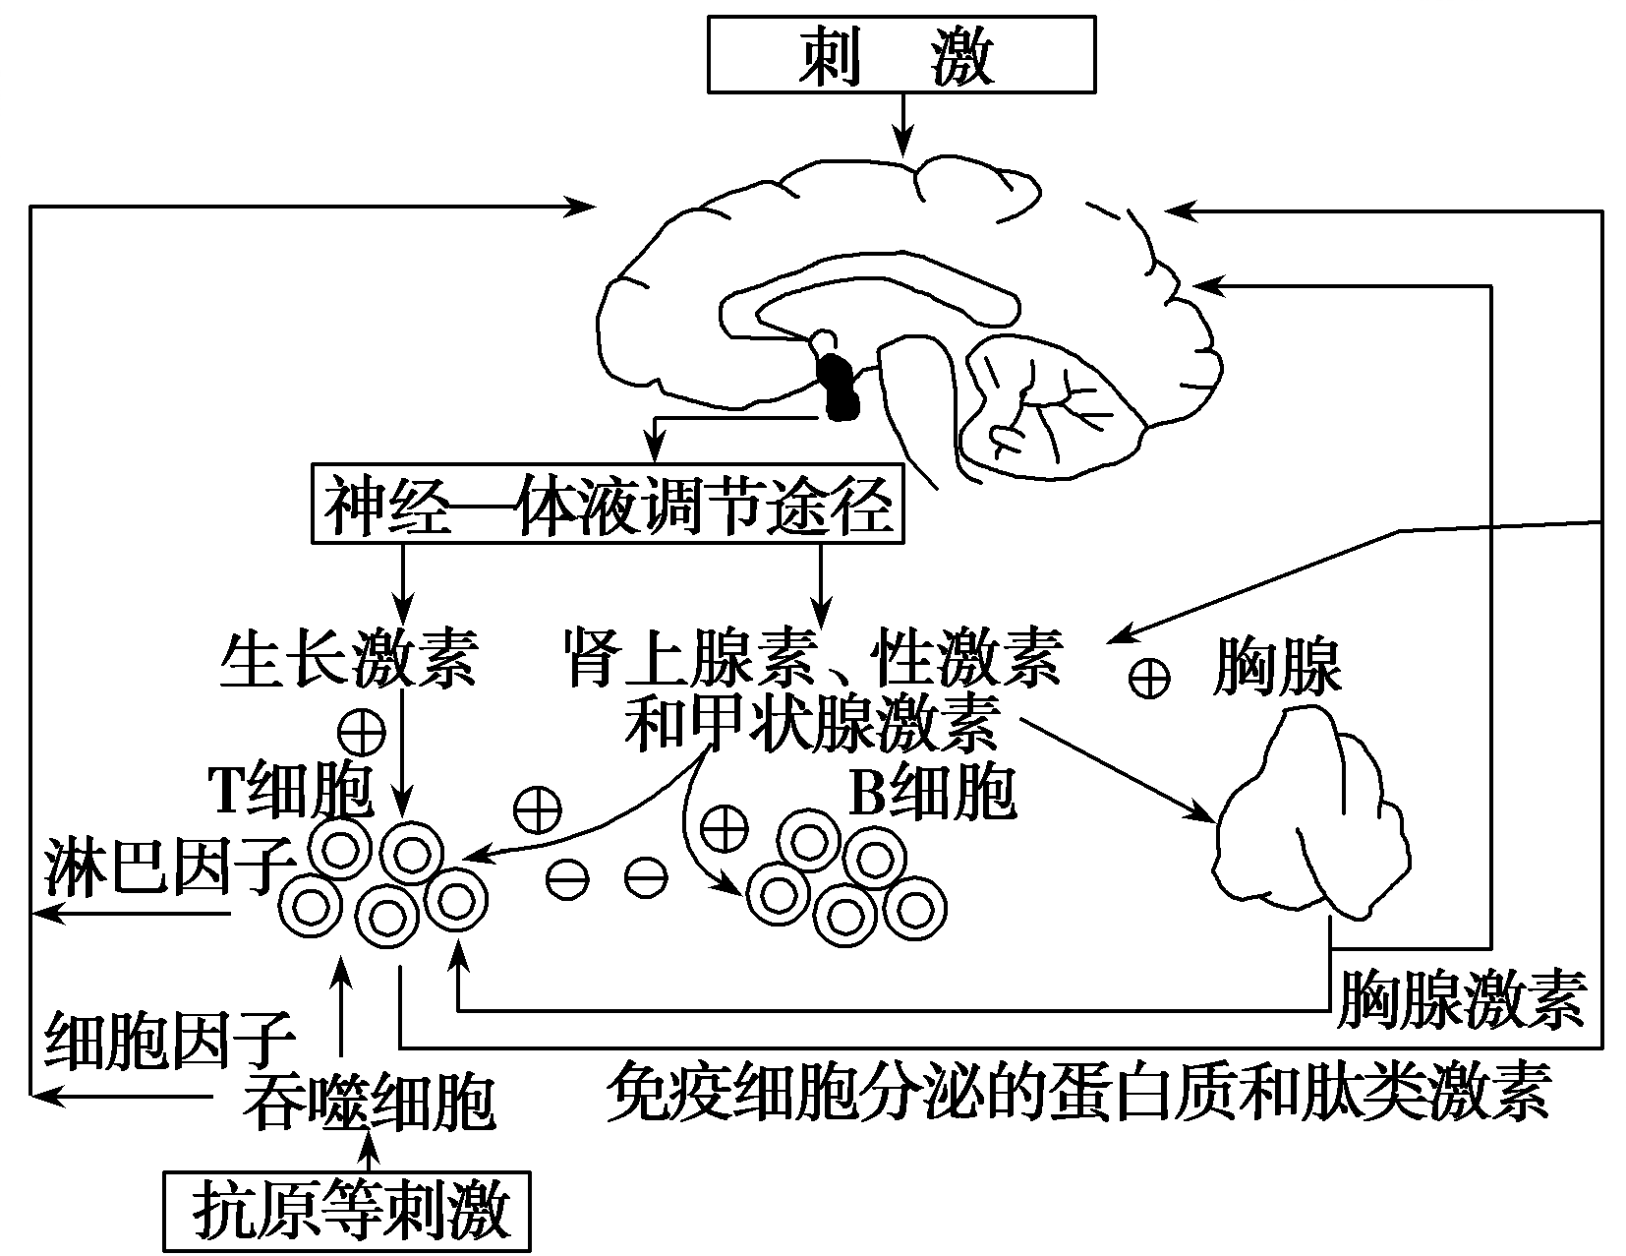
(1)图中神经—体液调节途径涉及的主要结构是________、肾上腺、甲状腺和性腺。
(2)吞噬细胞可参与________免疫，T细胞可参与的特异性免疫是________。
(3)图示表明，甲状腺激素作用的靶器官是骨髓和________，与图示有关的神经—体液—免疫调节网络机制中，发挥重要作用的生物活性物质除图中列举的类型外，还有两类有代表性的物质是神经递质和________。
(4)免疫细胞产生的淋巴因子(如白细胞介素等)作用于神经细胞，在此发生的信号转换方式是________________________。
(5)调查表明，心脑血管疾病、高血压、疲劳综合征甚至过劳死等病症，正在威胁着知识分子的健康和生命。据图分析，过度疲劳可使人体的免疫功能下降的原因可能是________________________________________________________________________。
解析：(1)图中神经—体液调节途径涉及的主要结构是下丘脑和垂体、肾上腺、甲状腺和性腺。(2)吞噬细胞既可以参与非特异性免疫，也可以参与特异性免疫。T细胞在特异性免疫的体液免疫和细胞免疫中都可以发挥作用。(3)图中甲状腺激素可以促进B细胞和T细胞的增殖、分化，因此其作用的靶器官是骨髓和胸腺。神经—体液—免疫调节网络机制中，发挥重要作用的生物活性物质除图中列举的类型外，还有神经递质和抗体。(5)神经系统敏感性下降、相关激素分泌失调、免疫细胞活性降低等都可导致人体的免疫能力下降。
答案：(1)下丘脑和垂体
(2)非特异性免疫和特异性 体液免疫和细胞免疫
(3)胸腺 抗体
(4)化学信号→电信号
(5)神经系统敏感性下降、相关激素分泌失调、免疫细胞活性降低
2．过敏反应与免疫系统功能的异常有关，地塞米松是用来治疗过敏反应的一种免疫抑制剂。寻找更加高效且低毒的新型免疫抑制剂已成为当前的一个研究热点。研究人员以某过敏原刺激健康小鼠，建立过敏反应的小鼠模型。将这批小鼠分成五组，再用该过敏原刺激模型小鼠，诱发其过敏反应。诱发前的0.5 h和诱发后6 h，在B、C、D、E组小鼠外耳分别涂浓度为0、3%、6%、9%的青蒿素乳膏，F组小鼠外耳涂地塞米松，同时另设健康小鼠为对照组。诱发48 h后取小鼠胸腺并称重，计算胸腺指数，结果如图：
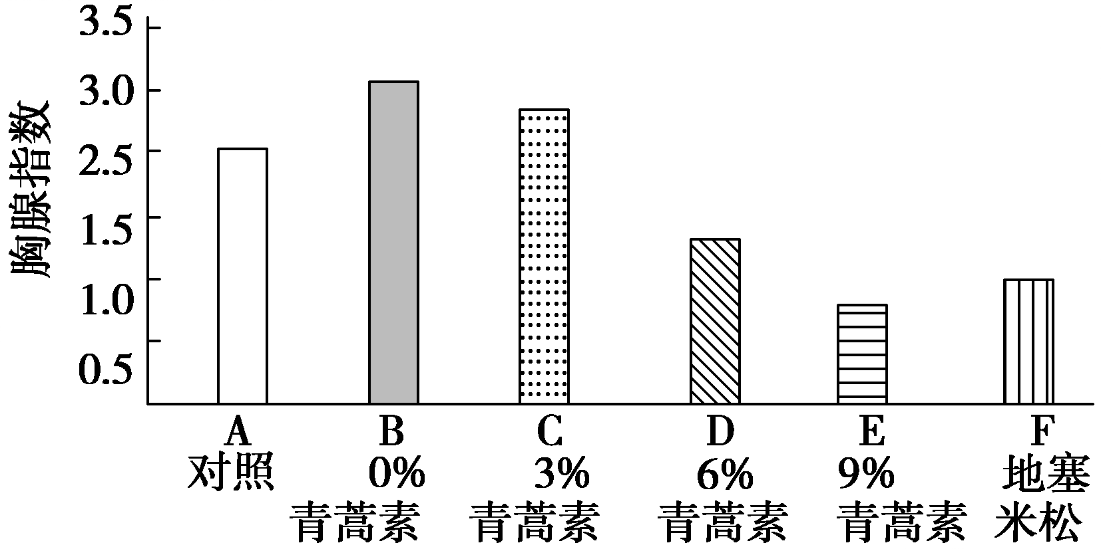
(1)胸腺是________细胞分化成熟的场所，其重量变化能反映机体免疫功能的状态。与A组相比，B组小鼠的胸腺指数________，原因是________________________________
________________________________________________________________________
________________________________________________________________________。
(2)C、D、E组结果与________组比较，说明青蒿素具有________作用。当青蒿素的浓度达到________时作用效果超过了地塞米松。
解析：(1)胸腺是T淋巴细胞分化成熟的场所。胸腺重量变化能反映机体免疫功能的状态，柱形图显示：与A组相比，B组小鼠的胸腺指数明显升高，由此说明B组小鼠发生了免疫应答(发生了免疫反应)。(2)C、D、E组的小鼠的胸腺指数逐渐减小，且均低于B组，即C、D、E组结果与B组比较，说明青蒿素具有抑制免疫作用。E组小鼠的胸腺指数小于F组，说明当青蒿素的浓度达到9%时作用效果超过了地塞米松。
答案：(1)T淋巴 明显升高 发生了免疫应答(发生了免疫反应)
(2)B 抑制免疫 9%
3．下图是下丘脑、垂体、甲状腺之间的关系及弥漫性毒性甲状腺肿的发病机理。请回答相关问题。
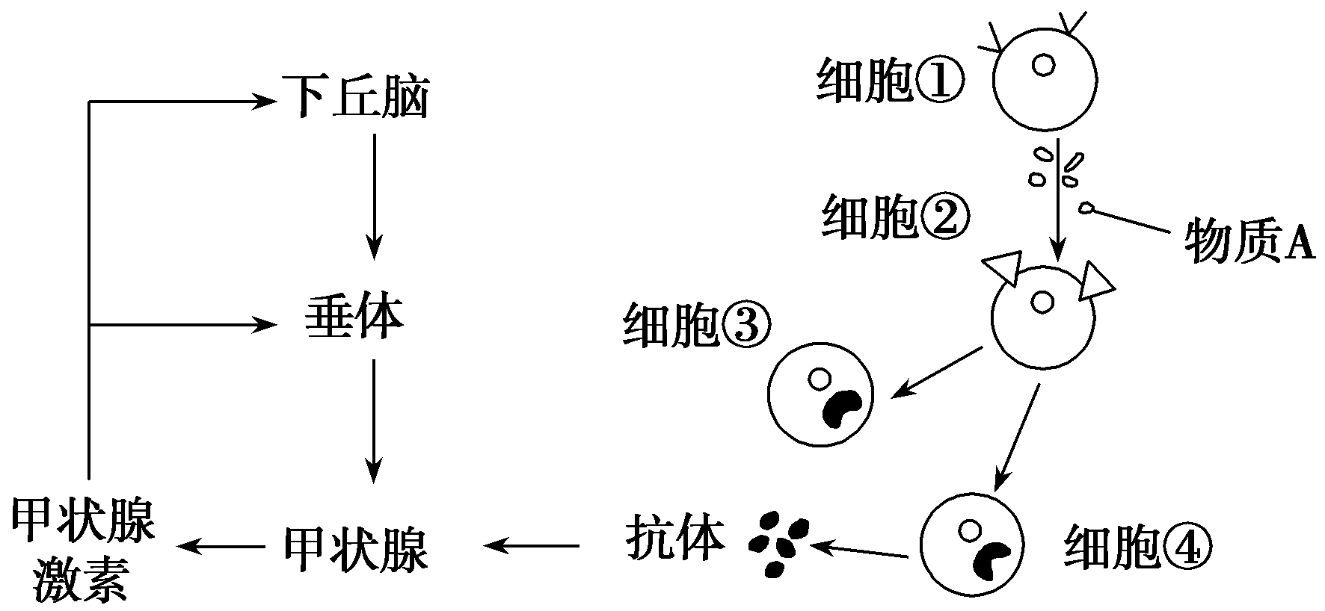
(1)寒冷刺激使冷觉感受器兴奋时，兴奋位点的神经元膜内外的电位是________。人的体温调节方式为________调节。
(2)下丘脑和垂体病变会导致甲状腺功能减退，说明甲状腺激素的分泌存在________调节。
(3)弥漫性毒性甲状腺肿是由于机体产生某种抗体，该抗体能与甲状腺上的受体结合，发挥与________激素相同的生理作用，从而导致甲状腺功能亢进，从免疫学角度来看，这属于一种________病。
(4)图中物质A是________，细胞③的名称是________。弥漫性毒性甲状腺肿临床上可以利用放射性131I杀死部分甲状腺滤泡上皮细胞进行治疗，131I能在甲状腺滤泡上皮细胞中聚集，其进入细胞的方式是________。
解析：(1)兴奋时因为钠离子的内流，神经元膜内外的电位由外正内负变为外负内正，所以此时是外负内正。人的体温调节方式是神经—体液调节。(2)下丘脑和垂体病变会导致甲状腺功能减退，说明甲状腺激素的分泌存在分级调节，因为下丘脑和垂体病变导致促甲状腺激素释放激素和促甲状腺激素减少，而促甲状腺激素可以促进甲状腺的发育。(3)该抗体能与甲状腺上的受体结合，并引起甲状腺肿大，所以其作用应与促甲状腺激素相同。从免疫学角度来看，弥漫性毒性甲状腺肿属于自身免疫病。(4)图中的物质A是T淋巴细胞分泌的淋巴因子，所以细胞①是T细胞，②是B细胞，③是记忆细胞，④是分泌抗体的浆细胞。碘离子进入细胞的方式是需要消耗能量的主动运输。
答案：(1)内正外负(或外负内正) 神经—体液(或“神经调节和体液”)
(2)分级
(3)促甲状腺 自身免疫
(4)淋巴因子 记忆(B)细胞 主动运输
4．小白鼠是研究动物生命活动的常用实验对象。电刺激小白鼠会使之产生逃避反应。请回答下列有关该实验的问题：
(1)小白鼠在遭受电刺激后迅速逃向安全区，该逃避反应主要是通过________调节完成，完成该逃避反应的结构称为________。在小白鼠逃避反应中，其体内的神经纤维上神经冲动是________(“单向”或“双向”)传导的。
(2)在逃避过程中小白鼠体内明显增加的激素是________，通过促进________，使血糖浓度升高，且使小白鼠体温逐渐上升，一段时间后体温恢复正常，这是________达到动态平衡的结果。
(3)研究发现小白鼠在连续遭受多次电刺激后，其反应强度随电刺激的重复出现而减弱。已知其关键因素在于突触的信号传递，突触后膜电位变化与突触前膜释放递质的量有关。据此推断上述小白鼠反应减弱现象的原因是________________________________________。
(4)下表是小白鼠神经纤维内外两种主要阳离子的浓度，a、b代表的离子分别是________和________。
离子 | 神经元内 | 神经元外
a | 5～15 mol/L | 145 mol/L
b | 140 mol/L | 5 mol/L
(5)多次电刺激使小白鼠大脑皮层下某个区域出现病理性损伤，表现为日排尿量明显增多，饮水剧增，推测可能是脑内________区域受损，引起________缺乏所致。
解析：(1)动物生命活动调节的主要方式是神经调节，其结构基础是反射弧。在反射弧中，神经冲动在神经纤维上是单向传导的。(2)小白鼠在遭受电刺激后迅速逃避过程中，体内的肾上腺素明显增加，通过促进肝糖原分解使血糖浓度升高，且使小白鼠体温逐渐上升而后又恢复正常，这是产热和散热达到动态平衡的结果。(3)依题意，小白鼠的反应强度随电刺激的重复出现而减弱，其关键因素在于突触的信号传递，突触后膜电位变化与突触前膜释放递质的量有关，据此可推测，小白鼠反应减弱现象的原因是突触前膜释放递质减少。(4)神经元内钾离子的浓度明显高于膜外，而钠离子浓度比膜外低，依据表中a、b两种离子在神经元内外的浓度可推知，a、b分别代表钠离子和钾离子。(5)调节水盐平衡的抗利尿激素由下丘脑合成，经垂体后叶释放。由小白鼠表现出的日排尿量明显增多，饮水剧增这一病理性症状可推知，多次电刺激可能使小白鼠脑内的下丘脑或垂体区域受损，引起抗利尿激素缺乏。
答案：(1)神经 反射弧 单向
(2)肾上腺素 肝糖原分解 产热和散热
(3)突触前膜释放递质减少
(4)钠离子 钾离子
(5)下丘脑或垂体 抗利尿激素
5．结核病是由结核杆菌在人体细胞内寄生形成的，以肺结核最为多见。请利用有关生物学知识，回答下列问题。
(1)按照细胞内有无以核膜为界限的细胞核来划分，结核杆菌应属于________。
(2)寄生在人体细胞中的结核杆菌必须依靠________细胞的作用才能将其从细胞中释放出来，然后与________细胞产生的________结合，形成沉淀或细胞集团，进而被吞噬细胞吞噬消化。吞噬细胞能够识别这些沉淀或细胞集团，体现了细胞膜具有的________功能。消化这些沉淀或细胞集团需要溶酶体参与，原因是________。
(3)卡介苗是用于预防结核病的疫苗，由Calmette和Guerin两位生物学家发现的变异结核杆菌培养而成。婴幼儿注射卡介苗后，体内能产生________，从而产生对结核杆菌的免疫力。
解析：(1)结核杆菌为细菌，属于原核生物。(2)寄生在细胞中的结核杆菌必须依靠效应T细胞才能将其从细胞中释放出来，然后与浆细胞产生的抗体结合，形成沉淀或细胞集团，进而被吞噬细胞吞噬消化。吞噬细胞能够识别这些沉淀或细胞集团，体现了细胞膜具有信息交流的功能。消化这些沉淀或细胞集团需要溶酶体参与，原因是溶酶体含有多种水解酶。(3)婴幼儿注射卡介苗后，体内能产生抗体和记忆细胞，从而产生对结核杆菌的免疫力。
答案：(1)原核生物(原核细胞)
(2)效应T 浆 抗体 信息交流 溶酶体含有多种水解酶
(3)抗体和记忆细胞
6．影响血糖平衡调节的因素及激素发挥作用的过程如图所示。请分析回答下列相关问题。
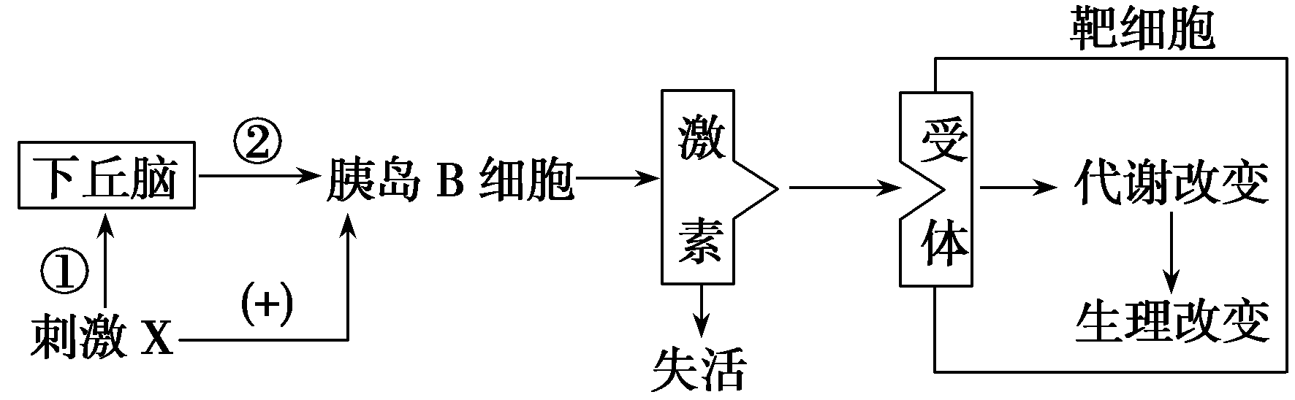
(1)刺激X表示________，与胰岛B细胞分泌的激素的生理作用具有拮抗作用的激素是________。
(2)与激素结合的靶细胞膜上的受体最可能是________。
(3)血糖平衡调节的中枢是________。“刺激X→①→下丘脑→②→胰岛B细胞”的调节方式是________，其中胰岛B细胞是________，①和②分别表示________、________。
(4)有学者曾设想提取哺乳动物的胰岛素，但将绵羊的胰脏制成研磨液，却难以直接分离出胰岛素的最可能原因是________________________________________________。
解析：(1)胰岛B细胞能够分泌胰岛素，胰岛素是降低血糖的激素；由于刺激X导致胰岛B细胞的分泌活动增强，因此，刺激X表示血糖含量升高；能够升高血糖浓度的激素是胰高血糖素和肾上腺素，所以胰岛素和胰高血糖素具有拮抗作用。(2)激素调节是信息传递的过程，糖蛋白具有识别作用，因此与激素结合的靶细胞膜上的受体最可能是糖蛋白。(3)下丘脑是血糖平衡调节的中枢。根据反射弧的结构特点可以确定“刺激X→①→下丘脑→②→胰岛B细胞”的调节方式是神经调节，其中胰岛B细胞是效应器，①是传入神经(或感受器和传入神经)，②是传出神经。(4)胰脏分泌的胰液中含有胰蛋白酶，胰脏研磨液中的胰蛋白酶能分解成分是蛋白质的胰岛素，故将胰脏研磨难以直接分离出胰岛素。
答案：(1)血糖含量升高 胰高血糖素和肾上腺素
(2)糖蛋白
(3)下丘脑 神经调节 效应器 传入神经(或感受器和传入神经) 传出神经
(4)胰岛素被胰蛋白酶消化分解
7．下图是有关体温调节的部分神经结构示意图。请据图分析回答：
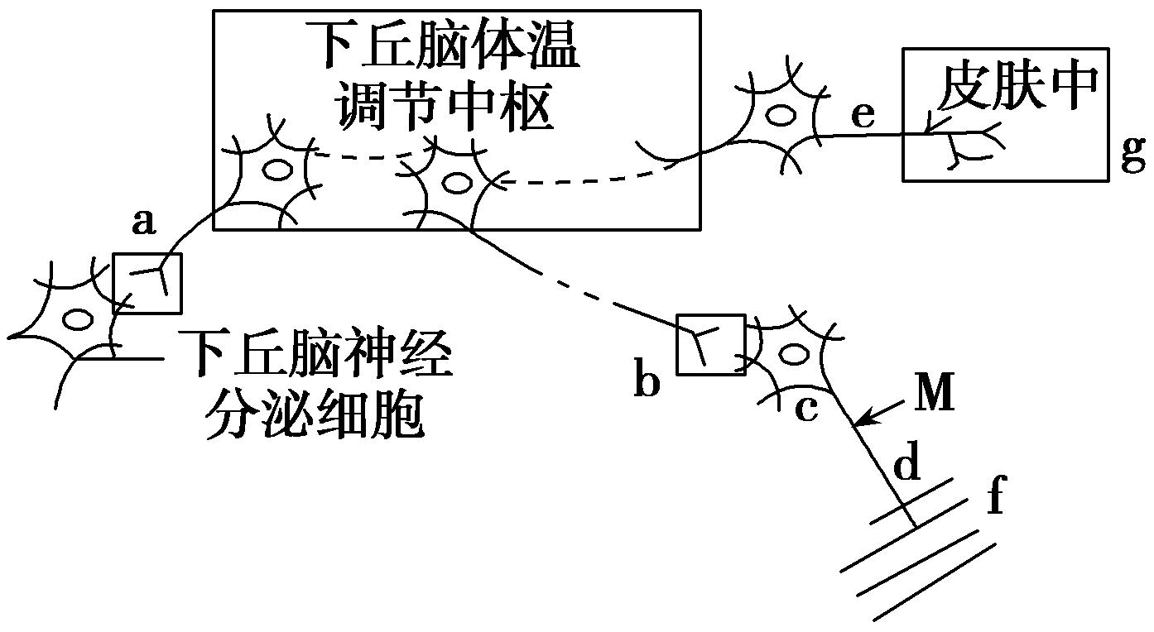
(1)图中a、b为________。图中显示的效应器有____________。
(2)若在图中“M”处给予一适宜刺激，c处膜外的电位发生的变化是________，此时在受刺激部位与未受刺激部位之间形成了________。由该刺激引起的反应过程是否属于反射？____________。
(3)在寒冷环境中，我们感到寒冷，是因为低温刺激冷觉感受器产生神经冲动，并传入__________形成冷觉，此时下丘脑神经分泌细胞分泌的__________增加，作用于__________细胞，其产生的激素促进甲状腺激素的含量增加，引起组织细胞代谢增强以维持体温。
解析：(1)图中a、b为两个神经细胞相接触的部位，称为突触。图中显示的效应器有下丘脑神经分泌细胞和f(肌肉)。(2)神经细胞在不受刺激时膜电位为静息电位，表现为外正内负。若在图中“M”处给予一适宜刺激，兴奋传到c处使c处由静息电位变为动作电位，膜外的电位发生的变化是由正电位变为负电位，此时在受刺激部位与未受刺激部位之间形成了局部电流。由该刺激引起的反应过程不属于反射，因为反射必须有完整反射弧的参与。(3)温度感觉中枢位于大脑皮层，体温调节中枢位于下丘脑。在寒冷环境中，我们感到寒冷，是因为低温刺激冷觉感受器产生神经冲动，并传入大脑皮层形成冷觉，此时下丘脑神经分泌细胞分泌的促甲状腺激素释放激素增加，作用于垂体细胞，使垂体细胞产生的促甲状腺激素增加并作用于甲状腺促进甲状腺激素的分泌，引起组织细胞代谢增强以维持体温。
答案：(1)突触 下丘脑神经分泌细胞和f(肌肉)
(2)由正电位变为负电位 局部电流 不属于
(3)大脑皮层 促甲状腺激素释放激素 垂体
8．某生物科研小组做了如下有关神经调节的实验，请回答相关问题：
(1)该科研小组的同学用光学显微镜观察神经元装片，图甲和图乙是他在装片中看到的两个图像。甲中看到的主要是神经元的________；乙中看到的主要是________的末梢及末端膨大结构，该结构能完成的信号转换模式为________。
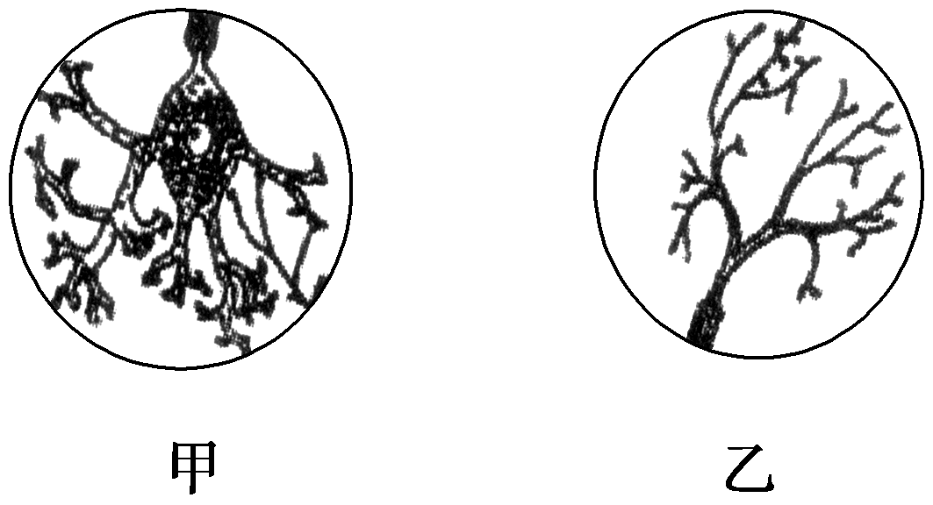
(2)下图表示三个神经元及其联系。其中“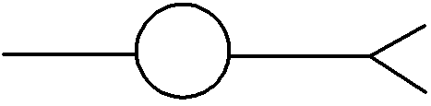”表示从树突到细胞体再到轴突，甲、乙为两个电流计。该科研小组将三个神经细胞置于相当于细胞外液的溶液(溶液S)中。给e点一个强刺激，乙电流表指针________(填“会”或“不会”)发生偏转；适当降低溶液S中的Na＋浓度，b点的静息电位将________(填“不变”“增大”或“减小”)，若给b点一个强刺激，动作电位将________(填“不变”“增大”或“减小”)。
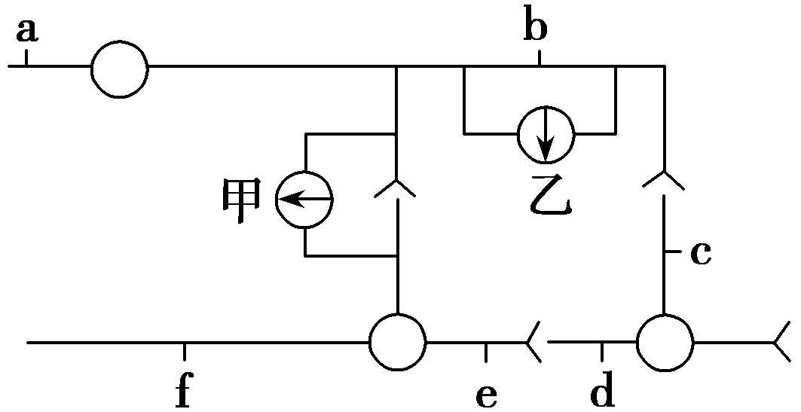
(3)该小组探究药物对神经传导的影响，某种药物能够阻止神经递质的分解，若将此药物放在(2)题图中e点与d点间的突触间隙处，在b处刺激，预计d所在的神经元将发生____________。
(4)该科研小组给某人踝关节处注入局部麻醉药，使其踝关节处暂时失去了痛觉，但还能运动，请分析该局部麻醉药作用的结构可能是______________。
解析：(1)神经元包括细胞体和突起两部分，其中短的突起是树突，长的突起是轴突，图甲显示的是细胞体和树突，图乙显示的是轴突及其末端膨大形成的突触小体。突触小体可以与其他神经元的细胞体、树突等接触，共同形成突触，故突触小体能完成电信号到化学信号的转变。(2)兴奋在突触处的传递是单向的，刺激e点，兴奋只能传至d所在神经元，d所在神经元不能将兴奋传至乙电流表所在的神经元，故乙电流表指针不偏转；当神经元外界溶液中钠离子浓度降低时，给b点一个强刺激，进入细胞内的Na＋数量减少了，内外电位差减小，即动作电位减小；静息电位主要是由膜内K＋外流造成的，故膜外Na＋浓度降低，静息电位不受影响。(3)该药物可阻止神经递质的分解，因而神经递质持续性作用于突触后膜，造成突触后膜持续性的兴奋或抑制。(4)痛觉在大脑皮层产生，局部麻醉后，使其踝关节处暂时失去了痛觉，说明刺激没有传到大脑皮层，所以可能失去作用的部位是感受器或传入神经，注入麻醉药后还能运动，说明传出神经和效应器是完好无损的。
答案：(1)细胞体和树突 轴突 电信号转变为化学信号
(2)不会 不变 减小
(3)持续性的兴奋或抑制
(4)感受器或传入神经
非选择题专练(四) 生态系统及其稳定性综合题
1．图甲为某湖泊生态系统的能量金字塔简图，其中Ⅰ、Ⅱ、Ⅲ、Ⅳ分别代表不同的营养级，m1、m2代表不同的能量形式。图乙为能量流经该生态系统某一营养级的变化示意图，其中a～g表示能量值。请据图作答：
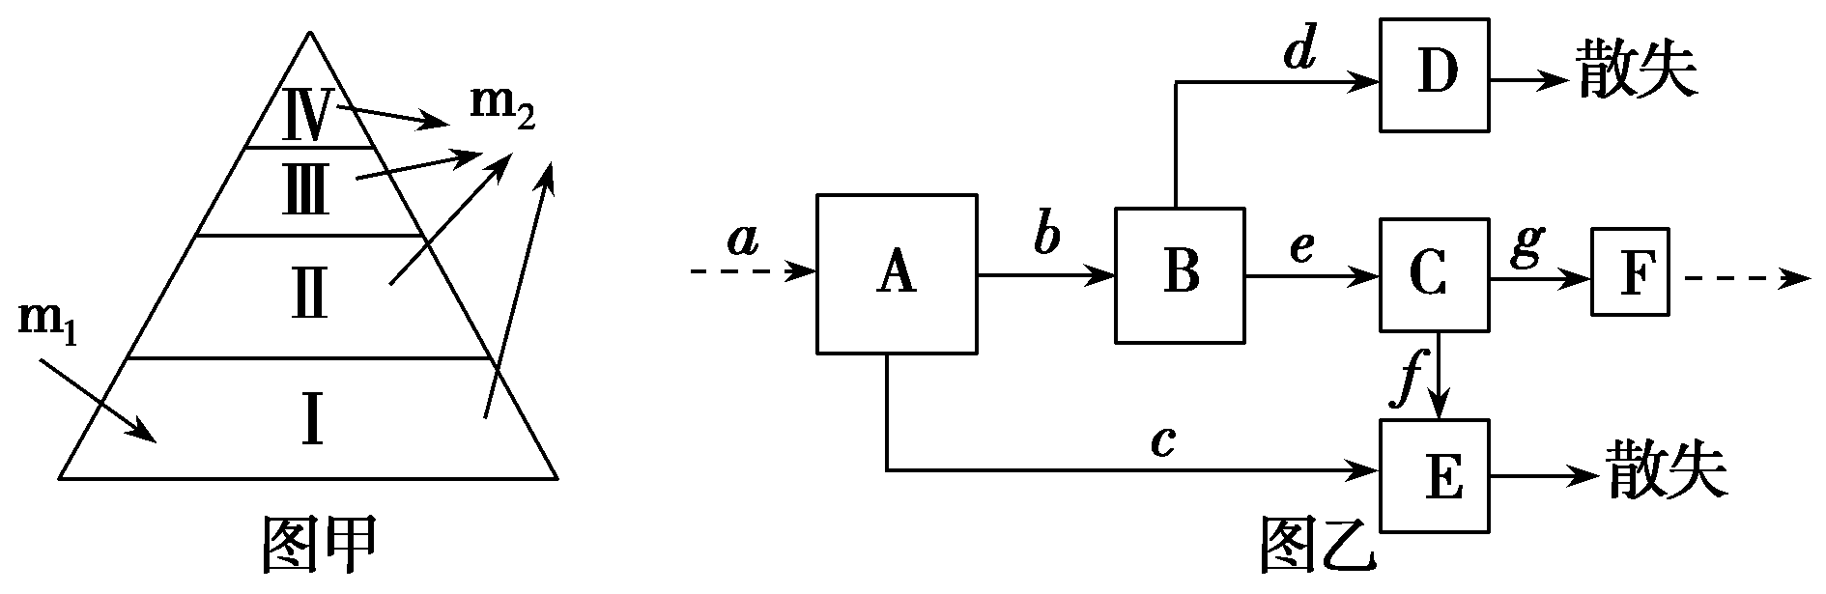
(1)图甲中，m1、m2表示的能量形式分别为________、________。通常情况下，位于营养级Ⅳ的生物个体数量会远远少于Ⅲ，主要原因是_________________________________。
(2)图乙中，若A表示图甲中营养级Ⅱ所摄入的全部能量，则B表示________，C表示________。若图甲中营养级Ⅰ所固定的太阳能总量为y，则营养级Ⅰ、Ⅱ间的能量传递效率是________(用图中所给字母表示)。
(3)由图乙可以总结出生态系统能量流动的主要特点是________。
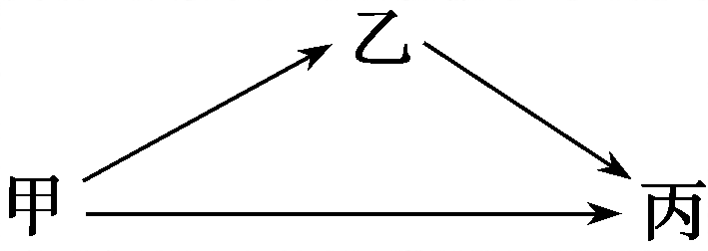
(4)若图甲中营养级Ⅰ、Ⅱ、Ⅲ各有一种生物甲、乙、丙，构成的食物关系如图所示。其中，甲能量中比例为X的部分直接提供给丙，则要使丙能量增加A kJ，至少需要消耗甲的能量为________kJ(用所给字母表示)。
解析：(1)m1表示流入该生态系统的总能量，这部分能量是太阳能或生产者固定的能量，m2表示从该生态系统散失的能量，即热能或呼吸作用散失的热量。能量在传递过程中是逐级递减的，因此营养级越高的生物，可利用的能量越少，所以个体数量往往也越少。(2)若A表示图甲中营养级Ⅱ所摄入的全部能量，则B表示Ⅱ同化的能量，C表示Ⅱ用于生长、发育和繁殖的能量。若图甲中营养级Ⅰ所固定的太阳能总量为y，而图乙中营养级Ⅱ同化的总能量为b，因此营养级Ⅰ、Ⅱ间的能量传递效率是b/y×100%。(3)生态系统能量流动的主要特点是单向流动、逐级递减。(4)假设至少需要消耗甲的能量为a，则丙从甲→丙途径获得的能量为a×X×20%，丙从甲→乙→丙途径获得的能量为a×(1－X)×20%×20%，根据题干中的条件可知：a×X×20%＋a×(1－X)×20%×20%＝A，因此a＝25A/(1＋4X)。
答案：(1)太阳能(或生产者固定的能量) 热能(或呼吸作用散失的热量) 营养级高，可利用的能量少
(2)Ⅱ同化的能量 Ⅱ用于生长、发育和繁殖的能量 b/y×100%
(3)单向流动、逐级递减
(4)25A/(1＋4X)
2．我国西部资源开采过度，草原植被遭到破坏，生物多样性锐减，由此引起生态环境恶化。现在，保护生态环境，实现可持续发展，已经成为西部开发中面临的最紧迫、最艰巨的任务。如图表示一个草原生态系统的营养结构，请据图回答问题。
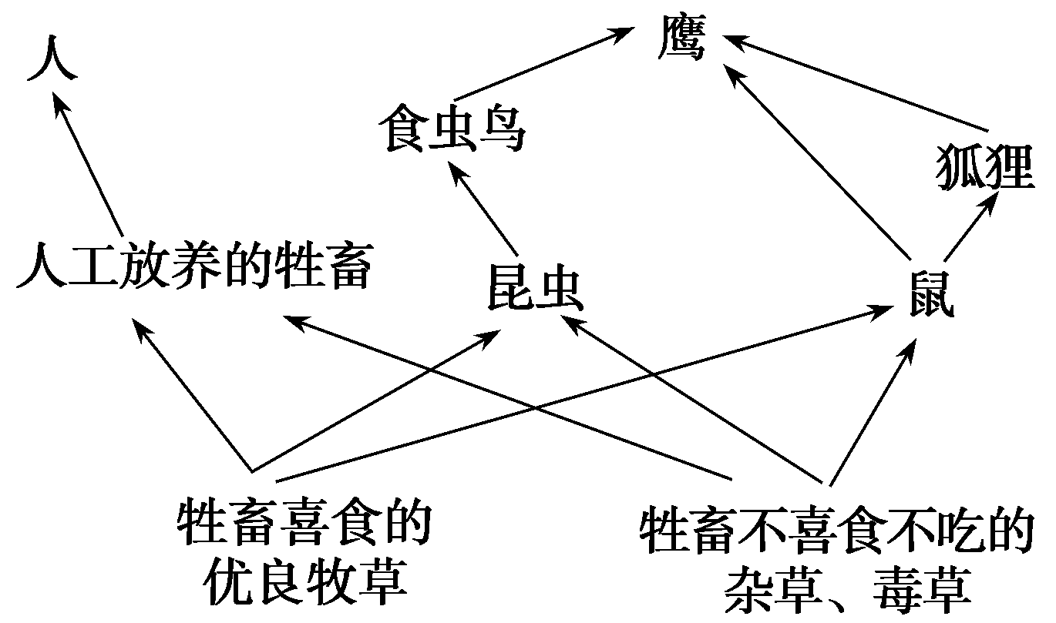
(1)优良牧草与杂草、毒草之间的关系主要表现为________。当草色返青时，“绿色”为食草动物提供了可以采食的信息，体现了________在生态系统中的作用。
(2)除图中所示生物类群外，该生态系统的生物组成成分还应有________，这样才能保证其物质循环的正常进行，无机环境中的碳主要以________形式进入该群落。在该食物网中若能量传递效率按10%计算，则鹰每增加a千焦能量，至少需要草提供能量________千焦。
(3)生态系统具有一定的自我调节能力，________调节是该调节能力的基础。
(4)调查发现，某山区乱砍滥伐，植被覆盖面积大幅下降，同时当地居民甲状腺肿大发病率明显升高，原因可能是水土流失致土壤中的________元素缺乏，当地居民该元素摄入量不足，致使______________。
解析：(1)草原生态系统中的优良牧草与杂草、毒草均属于生产者，三者之间主要表现为竞争关系。当草色返青时，“绿色”为食草动物提供了可以采食的信息，属于物理信息，体现了信息传递能调整生态系统物种间的关系。(2)图中食物网中所示生物类群仅含有生产者和消费者，除图中所示生物类群外，生态系统的生物组成成分还应有分解者，这样才能保证其物质循环的正常进行；无机环境中的碳主要以二氧化碳形式进入该群落，在该食物网中若能量传递效率按10%和最短的食物链计算，则鹰每增加a千焦能量，至少需要草提供能量a÷10%÷10%＝100a(千焦)。(3)生态系统具有一定的自我调节能力，负反馈调节是该调节能力的基础。(4)碘是合成甲状腺激素的必需元素；若调查发现，某山区乱砍滥伐，植被覆盖面积大幅下降，同时当地居民甲状腺肿大发病率明显升高，原因可能是水土流失致土壤中的碘元素缺乏，当地居民该元素摄入量不足，致使甲状腺激素合成不足，甲状腺肿大。
答案：(1)竞争 信息传递
(2)分解者 二氧化碳 100a
(3)负反馈
(4)碘 甲状腺激素合成不足，甲状腺肿大
3．某滨海区因自然和人为原因导致土壤退化并形成碱斑地，自然植被仅有碱蓬、碱蒿等少数几种植物。回答下列问题：
(1)该碱斑地全部碱蓬构成一个________。盐碱度的差异使碱蓬、碱韭等分布在不同的地段，体现了群落的________结构。
(2)人们对碱斑地封育、种草期间，引入的虎尾草数量没有呈指数增长，原因是________。虎尾草在生态系统中的主要作用是______________。
(3)随着恢复改造的进行，沿岸水域出现了底栖生物、浮游植物、浮游动物、水草等，它们之间主要的种间关系有________。
(4)滨海区中的生物群落和________共同组成一个生态系统，恢复后的生态系统的________大大提高。
解析：(1)该碱斑地全部碱蓬构成一个种群，盐碱度的差异使碱蓬、碱韭等分布在不同的地段，体现了群落的水平结构。(2)人们对碱斑地封育、种草期间，引入的虎尾草数量没有呈指数增长，原因是存在环境阻力。虎尾草属于生产者，其在生态系统中的主要作用是实现生态系统的物质和能量输入(或合成有机物固定太阳能)。(3)随着恢复改造的进行，沿岸水域出现了底栖生物、浮游植物、浮游动物、水草等，其中浮游植物、水草等之间是竞争关系，浮游植物与浮游动物之间是捕食关系。(4)生态系统由生物群落和无机环境组成，恢复后的生态系统的物种丰富度升高，其抵抗力稳定性(或自我调节能力)大大提高。
答案：(1)种群 水平
(2)存在环境阻力 实现生态系统的物质和能量输入(或合成有机物固定太阳能)
(3)捕食、竞争
(4)非生物的物质和能量(或无机环境) 抵抗力稳定性(或自我调节能力)
4．稻田生态系统是我国重要的农田生态系统。卷叶螟和褐飞虱是稻田中的两种害虫，拟水狼蛛是这两种害虫的天敌。此外，稻田中还有杂草、田螺等生物。请回答下列问题：
(1)卷叶螟和褐飞虱的种间关系是________。卷叶螟幼虫生活在水稻叶片上，而田螺生活在水中，这体现了群落的________结构。
(2)调查水稻田中田螺(活动能力弱)的种群密度宜采用________法，对卷叶螟等趋光性昆虫的种群密度可采用________的方法调查。
(3)如在适当时间将鸭引入稻田，鸭能以稻田中的杂草、田螺等有害生物为食，这样增加了该生态系统________的复杂程度，从而提高了生态系统的________稳定性。此外，利用生物防治的办法可控制害虫的种群密度，如用性引诱剂诱捕，可破坏其种群的________。
(4)每年输入水稻的能量，一部分被初级消费者摄入，一部分储存在水稻中，其余能量的去处是________________、________________。
解析：(1)根据题意，卷叶螟和褐飞虱都以农作物为食，所以两者是竞争关系。卷叶螟幼虫生活在水稻叶片上，而田螺生活在水中，体现了群落的垂直结构。(2)田螺的活动能力弱，所以用样方法调查种群密度，对趋光性昆虫的种群密度可采用黑光灯诱捕法调查。(3)生态系统中生物种类越多，生态系统抵抗力稳定性越高。利用性引诱剂诱捕害虫，可破坏种群的性别比例。(4)生产者中的能量除流入下一营养级和储存起来外，其余的去处是在呼吸作用中以热能形式散失和被分解者利用。
答案：(1)竞争 垂直
(2)样方 黑光灯诱捕
(3)食物网(或营养结构) 抵抗力 性别比例
(4)在水稻的呼吸作用中以热能形式散失 被分解者利用
5．下图1是某弃耕的农田在植被恢复过程中，所经历的一年生草本、多年生草本和灌木三个阶段中典型物种的种群密度变化图；下图2是演替初期，该生态系统中存在的部分食物网简图。请回答下列问题。
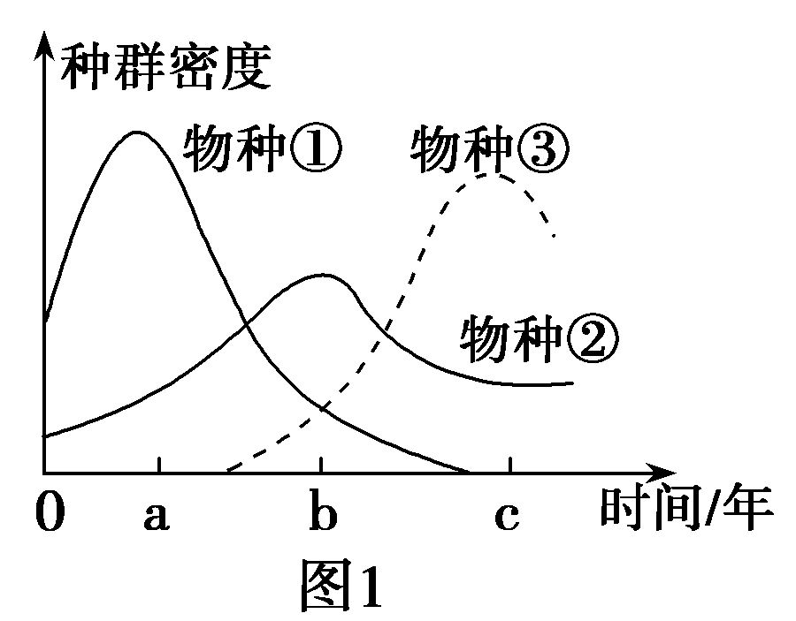
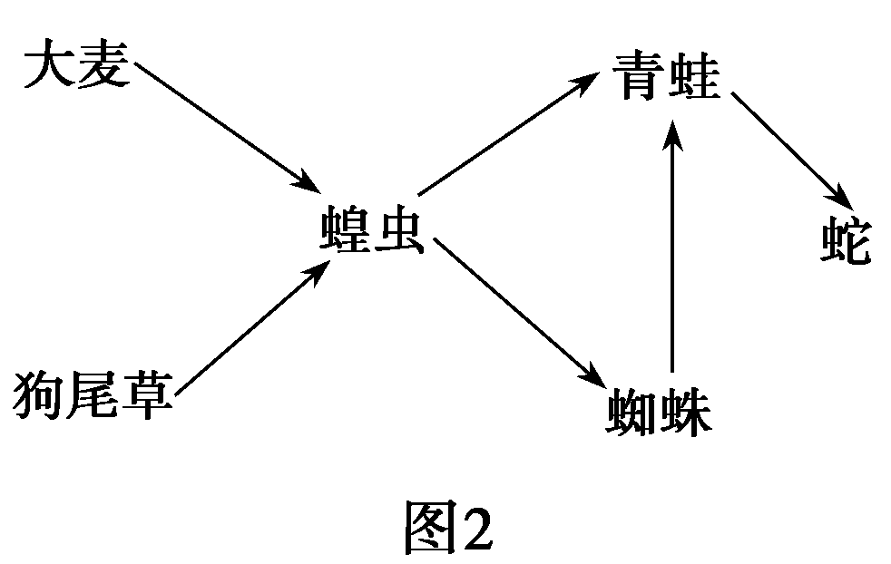
(1)弃耕的农田在植被恢复过程中所经历的演替属于________________演替，随着时间的推移，群落中的物种多样性逐渐________________。
(2)图1中各物种种群密度的调查常用样方法，选取样方的关键是________________。在b→c段，物种①逐渐消失，物种②的种群密度逐渐降低到相对稳定，原因是________________________________________________________________________。
(3)图2中，青蛙和蜘蛛的关系是________________，从碳循环角度考虑，碳在图2的食物网中以________________形式传递。
(4)科学家对该生态系统中的能量流动进行研究，获得下表所示数据。

 | 从上个营养级流入的能量[kJ/(m2·y)] | 呼吸消耗的能量[kJ/(m2·y )]
第Ⅰ营养级 |  | 501.1
第Ⅱ营养级 | 141.0 | 79.1
第Ⅲ营养级 | 15.9 | 13.2
第Ⅳ营养级 | 0.9 | 0.5
则该生态系统从第Ⅱ营养级到第Ⅲ营养级的能量传递效率为________________；各营养级间的能量流动特点是________________。
解析：(1)在弃耕农田上发生的演替是次生演替，演替的趋势是物种多样性的逐渐增加和群落稳定性的逐渐提高。(2)调查植物种群密度的常用的方法是样方法，随机取样是样方法成功的关键，题干信息“经历了一年生草本、多年生草本和灌木三个阶段”说明因为光照强度的影响已经产生垂直分层，因此b→c段，消失的物种①和趋于稳定的物种②都是因为受弱光的影响，前者不能忍受弱光，后者能够忍受弱光。(3)从食物网的结构分析，青蛙以蜘蛛为食，则为捕食关系，二者又都以蝗虫为食，则为竞争关系。(4)生态系统的能量传递效率是下一个营养级的同化量与上一个营养级的同化量之比，该生态系统从第Ⅱ营养级到第Ⅲ营养级的能量传递效率为15.9÷141.0×100%＝11.28%；能量流动的特点是单向流动，逐级递减。
答案：(1)次生 增加
(2)随机取样 物种②能耐受弱光，物种①不能耐受弱光(答案合理即可)
(3)捕食和竞争 有机物
(4)11.28% 单向流动，逐级递减
6．科学家对一个以槭树、山毛榉和桦树为主要树种的温带森林生态系统的能量流动进行了定量分析，结果如图。请回答问题。
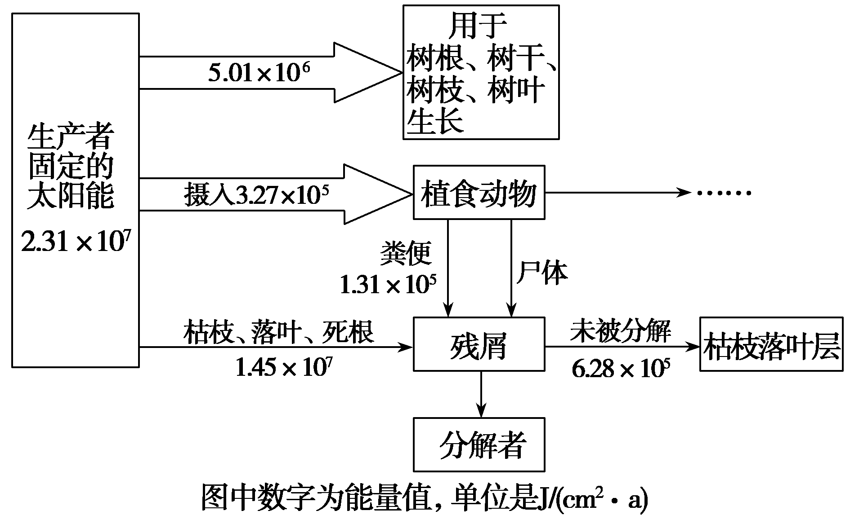
(1)槭树、山毛榉和桦树等树种之间的关系是________。调查这些树种种群密度常采用的方法是________，取样的关键是要做到________。
(2)这个温带森林中，每年每平方米大约有6.28×105 J/(cm2·a)的有机残屑来不及被各种分解者所分解，推测影响分解者分解效率的主要环境因素是________。
(3)该生态系统的能量输入________(填“大于”“等于”或“小于”)输出。这个森林生态系统中，能量由生产者流到初级消费者的传递效率约为________%(保留小数点后2位)。据图中的能量值分析，生态系统的各种成分中，________的呼吸作用是能量流动的主要渠道。
(4)太阳能的不断输入是该系统________、________、________功能实现的基础。
(5)少量动物的迁入和迁出，不会使森林中的生物种类和数量发生明显变化，这说明生态系统具有________能力。
解析：(1)槭树、山毛榉和桦树等树种都是该生态系统的生产者，它们都属于第一营养级，之间存在竞争关系。调查植物种群密度一般采用样方法，取样时要注意做到随机取样。(2)由题意已知这个温带森林中，每年每平方米大约有6.28×105 J/(cm2·a)的有机残屑来不及被各种分解者所分解，说明分解者的分解能力是有限的，影响分解者分解效率的主要环境因素是温度。(3)该生态系统的能量输入(生产者固定的能量)大于输出总量，已知生产者固定的太阳能为2.31×107 J/(cm2·a)，流到初级消费者的能量为3.27×105－1.31×105＝1.96×105[J/(cm2·a)]，所以第一、二营养级间的能量传递效率约为(1.96×105)÷(2.31×107)×100%≈0.85%。据图中的能量值分析，分解者的呼吸作用是能量流动的主要渠道。(4)流经该生态系统的总能量是生产者固定的全部太阳能，太阳能的不断输入是该系统物质循环、能量流动、信息传递这三大功能实现的基础。(5)因为生态系统具有一定的自我调节能力，所以少量动物的迁入和迁出不会使森林中的生物种类和数量发生明显变化。
答案：(1)竞争 样方法 随机取样
(2)温度
(3)大于 0.85 分解者
(4)物质循环 能量流动 信息传递
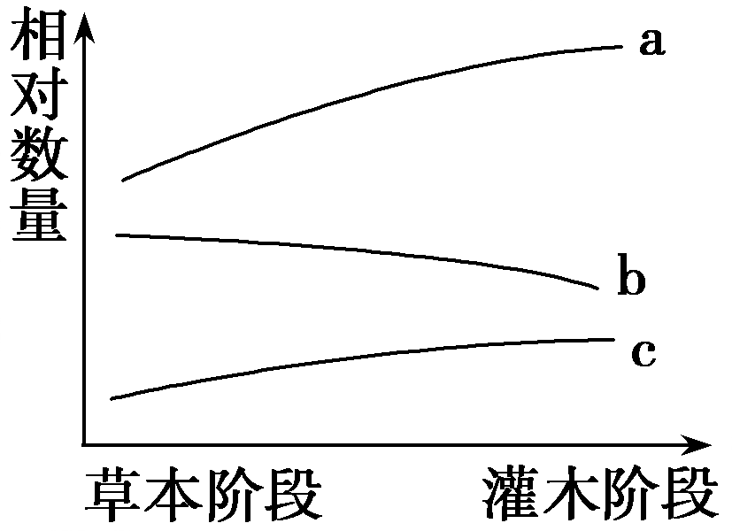
(5)自我调节
7.南方某地区农田弃耕后，很快就长满了一年生的杂草，后来又出现了灌木。图中曲线b、c表示该群落中的植物物种或个体数的变化。据图分析回答有关问题：
(1)图中发生的群落演替属于________演替，________阶段更易遭受外来物种的入侵而使占优势的物种发生变化。
(2)图中曲线a可表示该群落所含能量的变化；灌木阶段比草本阶段所含能量多，是因为灌木群落比草本群落的________更复杂，具有更强的利用________的能力。曲线b表示________数；调查该群落中某种双子叶植物的种群密度通常要用到________法，使用该方法时，关键要做到________，不能掺入主观因素。
(3)在出现人为干扰的情况下，图中群落演替的________可能发生改变。
解析：(1)在弃耕的农田上发生的演替，属于次生演替。由于草本阶段，生物比较单一，营养结构简单，抵抗力稳定性比较弱，容易被外来物种的入侵而使占优势的物种发生变化。(2)灌木阶段比草本阶段所含能量多，因为生物种类较多，在群落的垂直结构上更复杂，能利用更多的阳光等环境资源。曲线b表示在演替过程数量减少，草本植物个数会减少，因此曲线b表示植物个体数。调查双子叶植物用样方法，使用该方法要注意随机取样，减少误差。(3)人类的活动会改变群落的演替速度和方向。
答案：(1)次生 草本
(2)垂直结构 阳光等环境资源(或阳光) 植物个体 样方 随机取样
(3)速度和方向
8．下图是一个草原生态系统的物质循环示意图(图中a～e 代表过程)。请据图回答：
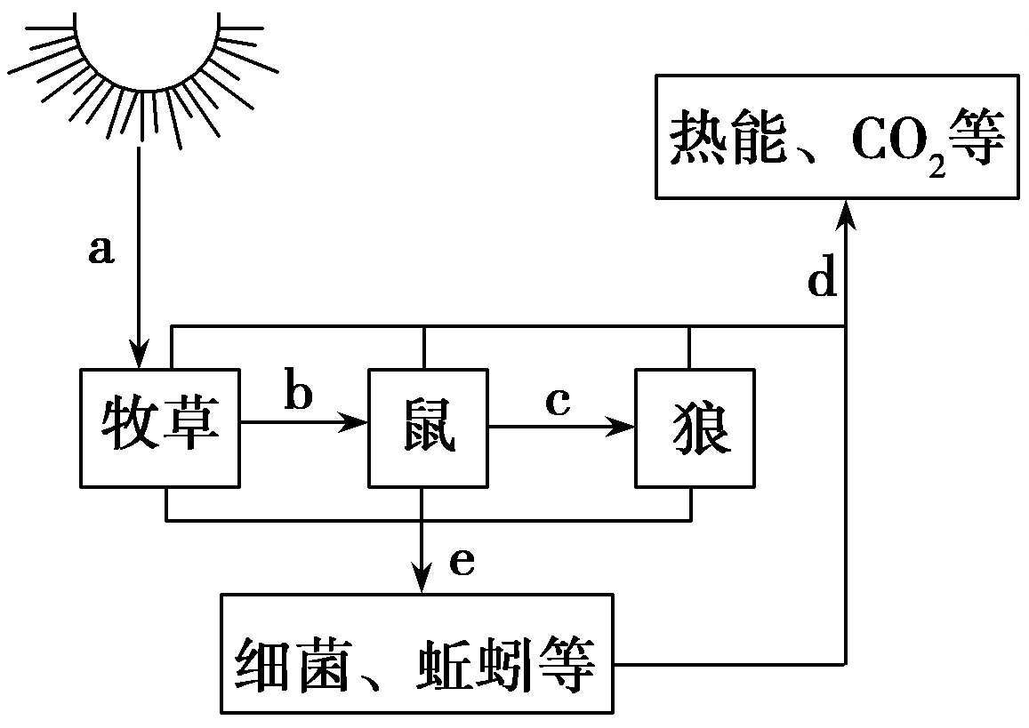
(1)细菌、蚯蚓是该生态系统生物组分中的________。草原群落中的碳元素进入无机环境的途径是________(填图中字母)。图中能量进入群落的途径主要是光合作用，其次可能有________(填生理过程)。
(2)经调查，第一年狼的种群数量为N0，而且每繁殖一代种群数量比原来增加1.6倍，则在此条件下繁殖2次以后，狼的种群数量为________。
(3)若该草原发生过火灾，若干年后长出小灌木丛，以至演替出森林，我们把这种演替类型称为________。植被优势种群的演替，从根本上体现了植被对________的竞争力不断增强。
(4)狼能够依据鼠留下的气味去捕食，鼠同样也能够依据狼的气味或行为特征躲避猎捕，可见狼和鼠种间数量保持相对稳定的调节属于________。
解析：(1)图中细菌、蚯蚓是分解者，可以将有机物分解为无机物，归还给无机环境。草原群落中的碳元素进入无机环境的途径是d呼吸作用和分解作用；能量进入群落的途径是a绿色植物光合作用和某些微生物的化能合成作用。(2)理想状况下种群的数量增长是“J”型曲线，公式是Nt＝N0λt，其中Nt是t年后种群数量，N0为种群的起始数量，t为时间，λ是该种群数量是一年前种群数量的倍数，所以若某环境中狼第一年的种群数量为N0，如果在理想状况下，每年的增长率(λ)保持不变，且λ＝1＋1.6，繁殖2次后，狼的种群数量为N0(1＋1.6)2＝6.76N0。(3)发生火灾后的草原发生的是次生演替，植被优势种群的演替，从根本上体现了植被对阳光的竞争力不断增强。(4)在草原中，狼能够依据鼠留下来的气味去猎捕后者，鼠同样也能够依据狼的气味或行为特征躲避猎捕，反映的是信息传递能调整生物的种间关系，维持生态系统的稳定，可见狼和鼠种间数量保持相对稳定的调节属于负反馈调节。
答案：(1)分解者 d 化能合成作用
(2)6.76 N0
(3)次生演替 阳光
(4)负反馈调节
非选择题专练(五) 非热点防遗漏综合题
1．图甲表示细胞的生物膜系统的部分组成在结构与功能上的联系。COPⅠ、COPⅡ是被膜小泡，可以介导蛋白质在A与B之间的运输。图乙是该细胞在抗体分泌前几种生物膜面积的示意图。请据图回答以下问题：
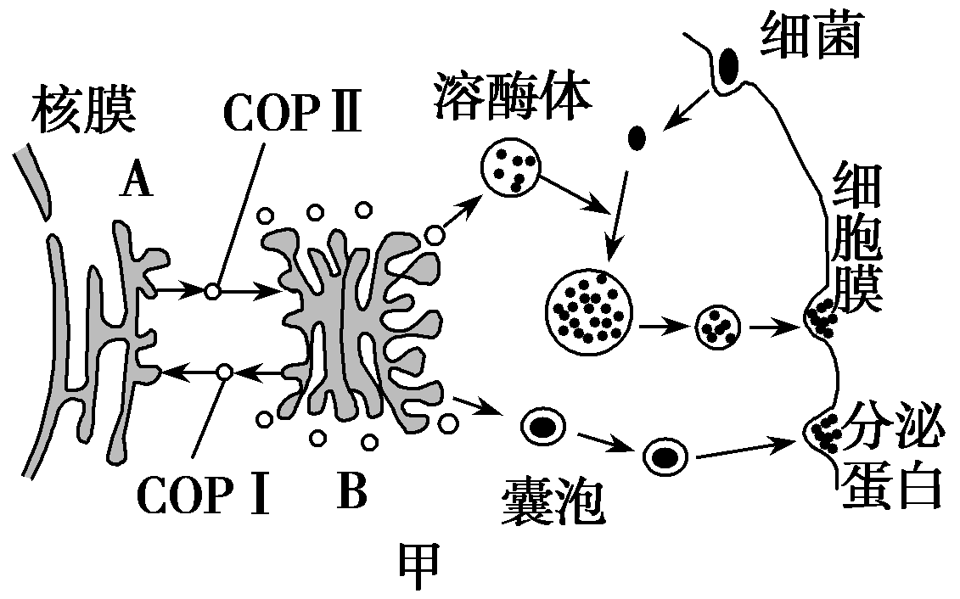
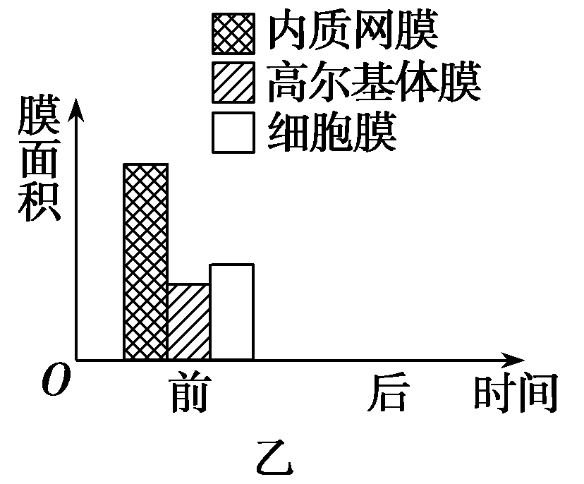
(1)除了图甲中所示的功能外，溶酶体还能够分解________，以保持细胞的功能稳定。
(2)图甲中COPⅡ被膜小泡负责从A________(填细胞结构名称)向B运输“货物”。
(3)图甲细胞分泌出的蛋白质在人体内被运输到靶细胞时，与靶细胞膜上的受体蛋白(糖蛋白)结合，引起靶细胞的生理活动发生变化。此过程体现了细胞膜具有________的功能。
(4)请你在图乙中根据“抗体分泌前几种生物膜面积的示意图”画出抗体分泌后几种生物膜面积的示意图。
(5)若要提取动物的细胞膜，最好选用________作为材料，提取时先让其在蒸馏水中吸水涨破，处理后即可得到纯净的细胞膜。
解析：(1)由图甲可知，来源于高尔基体的溶酶体，与包裹着细菌的囊泡融合进而将其消灭，说明溶酶体具有吞噬并杀死侵入细胞的病毒或病菌的功能，此外，溶酶体还能够分解衰老、损伤的细胞器，以保持细胞的功能稳定。(2)据图甲可知，A为内质网，B为高尔基体，COPⅡ被膜小泡负责从A向B运输“货物”。(3)图甲中分泌出的蛋白质在人体内被运输到靶细胞时，与靶细胞膜上受体(糖蛋白)结合，引起靶细胞的生理活动发生变化，体现了细胞膜具有进行细胞间信息交流的功能。(4)抗体属于分泌蛋白，分泌蛋白的合成与分泌过程是在线粒体提供能量的前提下，附着在内质网上的核糖体合成蛋白质→内质网进行初步加工→内质网“出芽”形成囊泡→高尔基体进行进一步加工形成成熟的蛋白质→高尔基体“出芽”形成囊泡→囊泡膜与细胞膜融合→以胞吐的方式分泌到细胞外，整个过程内质网膜面积减小，高尔基体膜面积基本不变，细胞膜的膜面积增大。相关的生物膜面积的示意图见答案。(5)哺乳动物成熟的红细胞没有细胞核和众多的细胞器，没有其他生物膜的干扰，因此若要提取动物的细胞膜，最好选用哺乳动物成熟的红细胞。
答案：(1)衰老、损伤的细胞器
(2)内质网
(3)进行细胞间信息交流
(4)如图所示：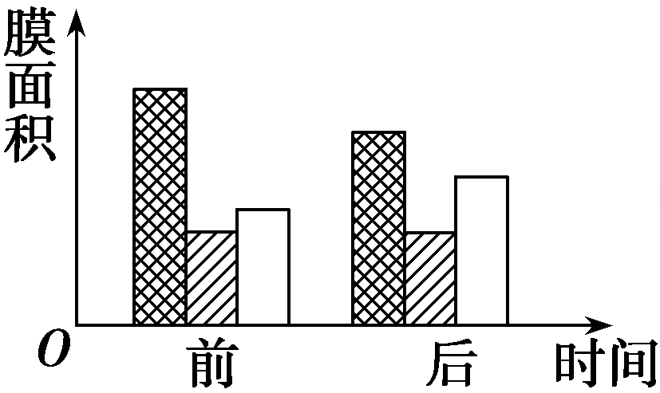
(5)哺乳动物成熟的红细胞
2．如图为真核细胞结构及细胞内物质合成与转运的示意图。请回答下列问题：
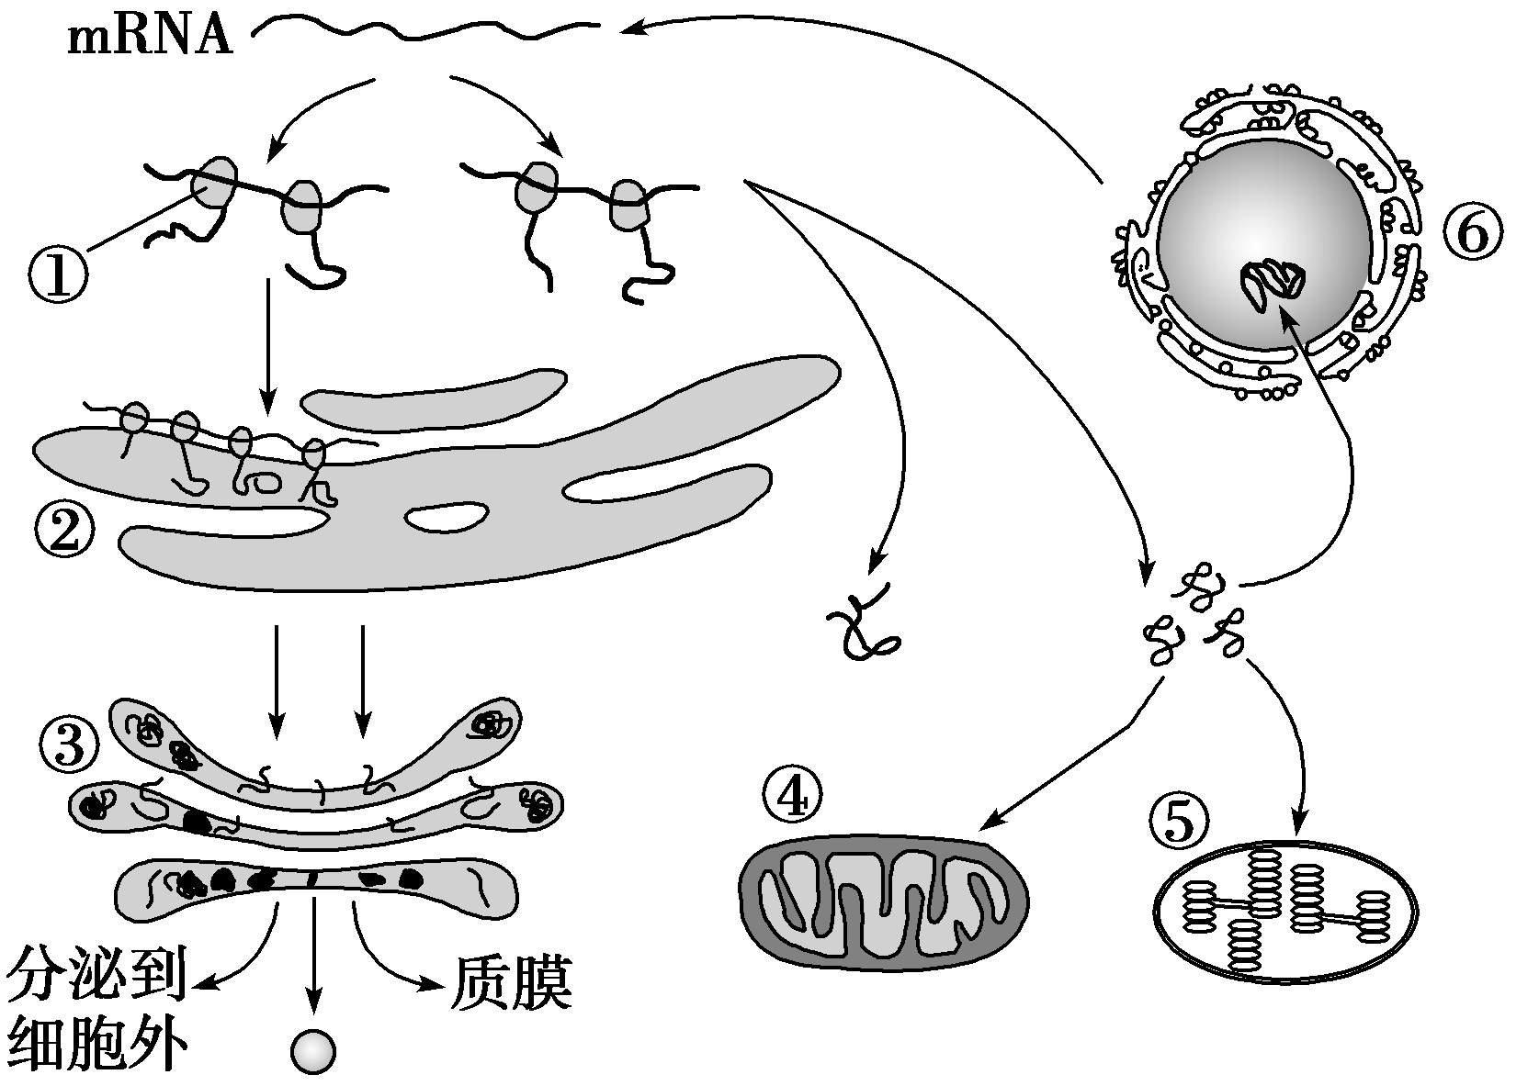
(1)图中细胞内含有DNA和RNA的结构有________(填序号)。
(2)若该细胞为人的胰岛B细胞，合成胰岛素的相关基因所在部位是________(填序号)，合成胰岛素的场所是________(填序号)，合成后运输到________(填序号)中进行加工。
(3)新转录产生的mRNA经一系列加工后穿过细胞核上的________转运到细胞质中。由图可知一条mRNA可同时结合几个①结构，其生理作用是________。
(4)结合示意图以及④⑤的结构功能分析为什么说线粒体和叶绿体是“半自主”的细胞器？________________________________________________________________________
________________________________________________________________________。
解析：(1)真核细胞内含有DNA和RNA的结构有细胞核、叶绿体和线粒体，图中④为线粒体，⑤为叶绿体，⑥为细胞核。(2)胰岛素的化学本质为蛋白质，由图可知，要经过转录和翻译过程合成，转录在细胞核中进行，合成胰岛素的相关基因在细胞核⑥中，胰岛素属于分泌蛋白，合成的场所为核糖体①中，合成后运输到内质网和高尔基体中加工，图中②为内质网，③为高尔基体。(3)细胞核中转录产生的mRNA经核孔转运到细胞质中，一条mRNA可同时结合多个核糖体，以同一条mRNA为模板，同时合成多条相同肽链。(4)线粒体和叶绿体是“半自主”的细胞器，是因为线粒体和叶绿体能发生转录和翻译，但仍然需要细胞核控制合成的某些蛋白质或酶参与，受细胞核控制。
答案：(1)④⑤⑥
(2)⑥ ① ②、③
(3)核孔 同时合成多条相同肽链(蛋白质)
(4)虽然线粒体和叶绿体有自己的DNA和核糖体，并且能合成一部分酶和蛋白质，但仍然需要细胞核控制合成的某些蛋白质或酶
3．实验一：分别取茜草种子100粒，称重，至培养皿中，水浸1、2、4、8、12、16、20、24、36、48、52、56、60、72 h分别取出再称重。称前用吸水纸将种子表皮水分吸干，重复3次。实验二：随机取每份100粒种子均匀摆放在发芽床上，置于20 ℃的光照培养箱内培养，每日光照12 h，每日记录发芽粒数，每种处理3次重复，每次重复100粒种子。实验三：重复实验二各步骤，只需撤去培养箱内的光照装置。种子吸水率＝(吸水后质量－干质量)/干质量×100%，种子的吸水情况如下图所示，光照、黑暗条件对茜草种子萌发的影响如下表所示。
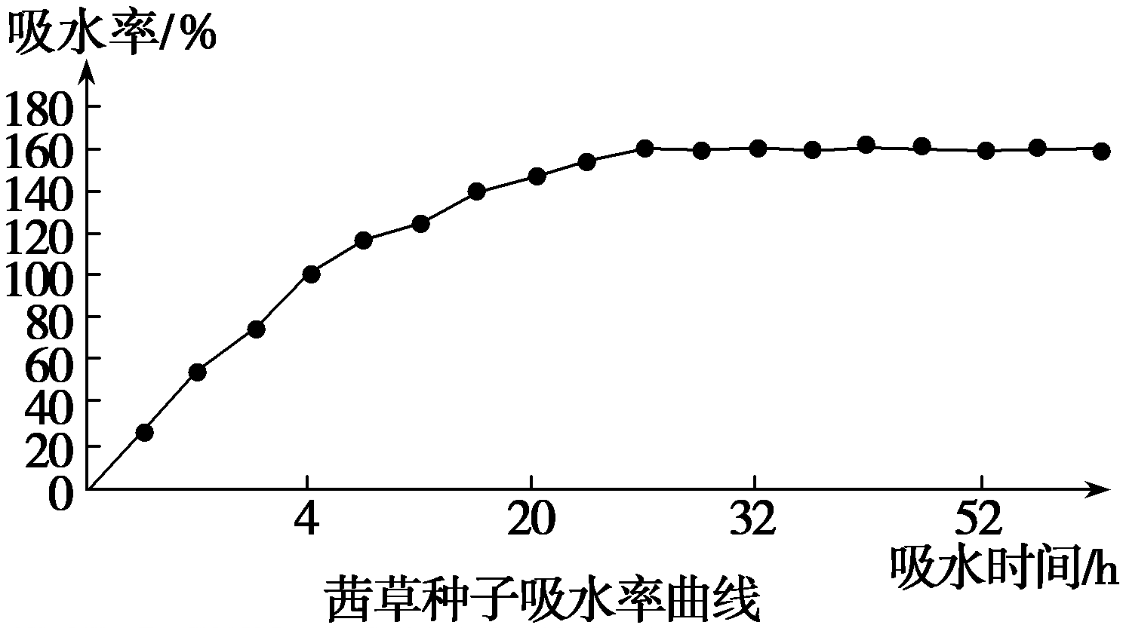
条件 | 开始发芽时间/h | 发芽率/%
黑暗 | 8 | 68
光照 | 11 | 69
据图表回答：
(1)从茜草种子吸水率曲线可知，吸水率在处理过程的前24 h阶段中，随处理时间的增加，吸水率呈________，但处理时间达到28 h之后，茜草种子的吸水渐渐达到________状态，吸水率在36 h达到________。这是由于在浸泡处理的初始阶段种子内外溶液的________几乎达到最大值，所以造成种子快速吸水，种子吸水率随处理时间的增加而不断升高，但当种子细胞内外________达到最小值，即平衡状态时，种子就不再吸水。
(2)由上表条件可知，在20 ℃的培养箱中，将种子分别置于________和________的条件下进行发芽实验，每日记录________。
(3)由上表数据可知，在其他条件相同时，茜草种子在黑暗条件下比在光照条件下的________，在黑暗条件下和在光照条件下的发芽率________。因此在生产上播种后适当覆土有助于________。
解析：(1)分析曲线图可知，在处理过程的前24 h内，茜草种子的吸水率随时间增加而逐渐增加，呈上升趋势；当处理时间达到28 h后，种子吸水率变化不大，可知此时种子的吸水已逐渐达到饱和状态，在36 h时达到饱和；刚开始浸泡种子时，种子内外溶液浓度差较大，导致种子快速吸水，当种子逐渐吸水，细胞内外浓度差越来越小，当达到最小值后，种子不再吸水。(2)表中为两组实验数据，一组为黑暗处理，一组有光照处理，可知该实验的自变量为有无光照，故应将种子分别置于黑暗和光照的环境中进行发芽实验，每日记录发芽粒数。(3)分析表中数据可知，其他条件不变的情况下，茜草种子在黑暗条件下比光照条件下发芽时间短，而发芽率基本没有明显差异，因此在生产上，可以通过适当覆土，使种子提前出苗。
答案：(1)上升趋势 饱和(或最大) 饱和(或最大) 浓度差 浓度差
(2)黑暗 光照 发芽粒数
(3)发芽时间短 无明显差异 提前出苗
4．下图是有关渗透装置示意图和相关实验，请据图回答以下问题。(“[ ]”内填标号，“________”上填结构名称)
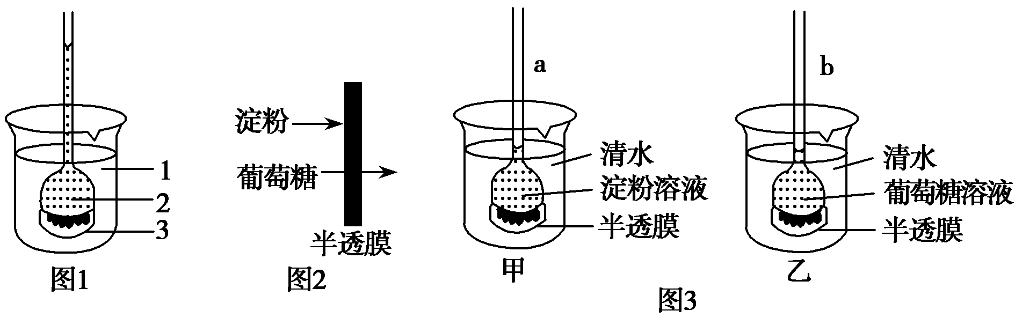
(1)由图1可知，典型的渗透装置必须具有[ ]______；在其两侧的溶液具有__________。
(2)假如图1中[1]为清水，[2]为稀淀粉溶液，初始时[1]与[2]的液面相同。过一段时间后，[1]的液面将低于[2]的液面，原因是淀粉不能透过[3]，[2]中水分子的密度________(填“大于”“等于”或“小于”)[1]的。若分别向[1]与[2]中各滴加碘液，则[1]显________色，[2]显________色。
(3)在成熟的活体植物细胞中，充当[3]结构的是________，其两侧的液体分别是________和细胞外液，当该成熟植物细胞渗透失水时会发生________现象。
(4)若如图2所示半透膜对淀粉和葡萄糖的通透性不同，图3是某同学设计验证图2物质透过情况成立的实验装置(实验开始时，漏斗内外液面高度相同)。仅从漏斗内水柱升降情况观察分析，若甲装置漏斗水柱a________，乙装置漏斗水柱b________，可证实淀粉不能透过该半透膜，葡萄糖能透过。
解析：典型的渗透装置必须具备两个条件，一是半透膜，二是半透膜两侧的溶液具有浓度差，一段时间后[2]中水分子密度小于[1]，因为[1]是清水，[2]是淀粉溶液，向[1]中滴加碘液，无淀粉、不呈现蓝色，而呈碘液的颜色棕色，[2]中含淀粉滴加碘液呈蓝色；活细胞中原生质层相当于半透膜，两侧液体是细胞液和细胞外液，成熟细胞失水会发生质壁分离；图3甲中淀粉不能透过半透膜，液面会先上升，后稳定；乙图中由于葡萄糖能透过半透膜，因此液面会先上升，随葡萄糖扩散外出，液面下降，最后液面趋于稳定。
答案：(1)3 半透膜 浓度差
(2)小于 棕(碘液的颜色) 蓝
(3)原生质层 细胞液 质壁分离
(4)将先上升，后稳定 将先上升，后下降，最后趋于稳定
5．图1、2、3是某研究小组利用过氧化氢酶探究H2O2分解条件而获得的实验结果。请回答下列有关问题：
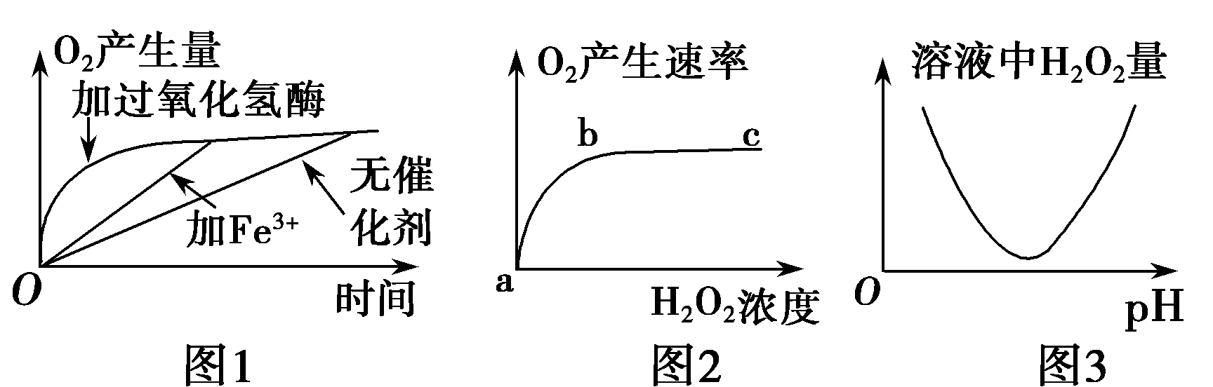
(1)图1、2、3所代表的实验中，实验自变量依次为________、________、________。
(2)根据图1可以得出的实验结论是酶的催化作用具有________________________________________________________________________。
(3)图2曲线bc段产生的原因可能是_____________________________________。
(4)若图2实验过程中增加过氧化氢酶的数量，请利用虚线在图2中绘出曲线的变化情况。
(5)能否以H2O2为材料来探究温度对过氧化氢酶活性的影响？________，原因是________________________________________________________________________。
解析：(1)图1是在等量的H2O2溶液中，分别加入过氧化氢酶、Fe3＋的条件下和无催化剂条件下O2产生量的变化曲线，所以自变量为催化剂的种类；图2和图3的自变量为横坐标，分别是H2O2浓度和pH值。(2)酶的催化效率比无机催化剂的高很多。(3)图2中bc段表示的含义是H2O2浓度增高时，反应速率不再增高，说明此时反应速率不再受H2O2浓度的限制，因此可能的因素是酶的数量有限。(4)增加过氧化氢酶的数量以后，在相同的H2O2浓度下，O2产生速率要大于以前，最终反应速率也会增加。(5)温度会影响H2O2分解的速率，影响实验结果的观测。
答案：(1)催化剂种类 H2O2浓度 pH值
(2)高效性
(3)过氧化氢酶的数量(浓度)有限
(4)如图所示
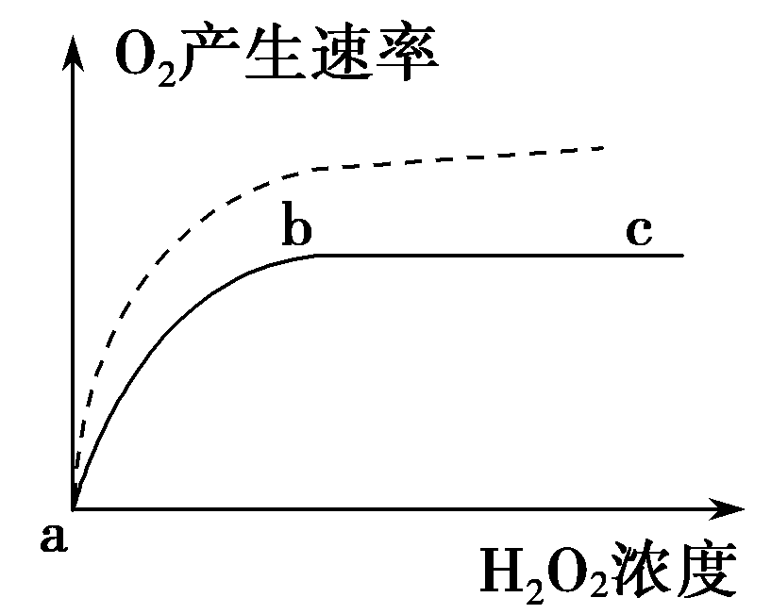
(5)不能 H2O2在加热条件下会分解，影响实验结果的观测
6．为探究温度对酶活性的影响，某兴趣小组做了如下实验。
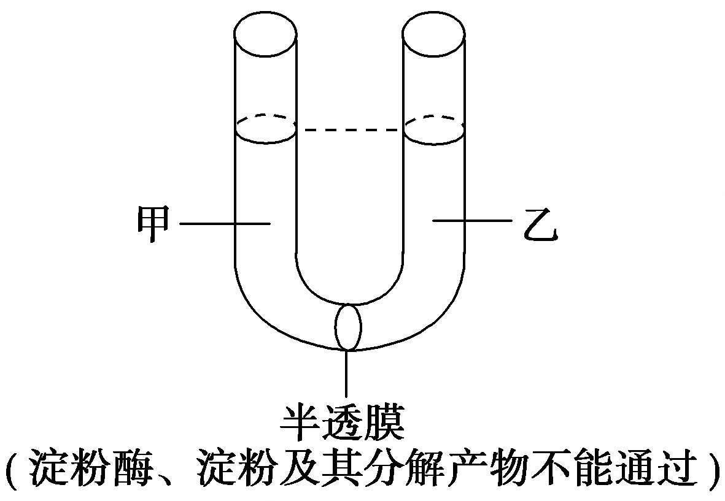
第一步：在T1和T2两个不同温度条件下，利用淀粉酶催化淀粉水解，编组为A、B。反应结束后使淀粉酶失活。第二步：从A、B两组装置中取出等量溶液，分别倒入U形管的甲、乙两侧，此时两侧液面高度相同，一段时间后观察U形管两侧液面高度变化。
请回答下列问题：
(1)淀粉酶能催化淀粉水解的原理是______________。
(2)该实验选用淀粉酶，而不用过氧化氢酶作为研究对象的原因是________________________________________________________________________；
实验中的无关变量有________(至少填写两个)。
(3)若甲侧液面高于乙侧，则说明淀粉酶的活性在T1温度下________(填“大于”“小于”或“等于”)T2温度下。
(4)为确定T1温度和该淀粉酶最适温度的关系，利用T3温度(T3>T1)替代T2温度重复上述实验，若甲侧液面低于乙侧，则说明该淀粉酶的最适温度________(填“一定”或“不一定”)大于T1温度。
解析：(1)酶催化化学反应的原理是其能显著降低化学反应的活化能。(2)该实验探究温度对酶活性的影响，而温度会影响H2O2的分解，影响实验结果，故不能用过氧化氢酶进行实验；本实验的自变量是温度，淀粉用量、淀粉酶用量、pH等都属于无关变量。(3)淀粉酶催化淀粉水解成为二糖，淀粉分解得越多，溶液的相对浓度越大。若甲侧液面高于乙侧，则甲侧溶液的相对浓度较高，说明淀粉分解得较多，故T1温度下酶的活性高于T2温度下酶的活性。(4)利用T3温度替代T2温度重复实验时，甲侧液面低于乙侧，说明T3温度条件下酶的活性高于T1温度条件下酶的活性，且T3>T1，说明该酶的最适温度一定大于T1温度。
答案：(1)酶能显著降低化学反应的活化能
(2)温度会直接影响H2O2分解从而影响实验结果 淀粉酶溶液的浓度、用量(淀粉溶液的浓度、用量、pH等其他合理答案)
(3)大于
(4)一定
7．如图表示在最适温度、最适pH等条件下，反应物浓度对酶所催化的化学反应速率的影响。请回答下列问题。
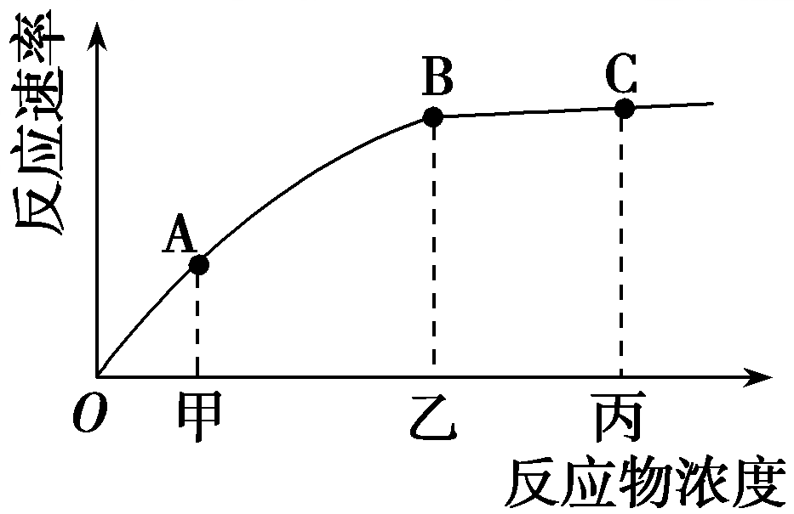
(1)该曲线的AB段表明，随着反应物浓度的增加，________________________________________________________________________
________________________________________________________________________。
(2)如果温度升高10 ℃重复实验，则图中A点的位置将________(填“上移”或“下移”)，原因是________________________________________________________
________________________________________________________________________。
(3)如果从乙点开始，往反应混合物中加入少量同样的酶，曲线会发生变化，请在图中绘出该变化，发生以上变化的原因是_____________________________________________
________________________________________________________________________。
(4)如果要验证在最适温度、最适pH等条件下，淀粉浓度对淀粉酶所催化的化学反应速率的影响，可以取多个测试装置，分别往各个测试装置中加入等量的酶和________，测定其反应速率。
解析：(1)该曲线的横坐标代表反应物浓度，纵坐标代表反应速率，故AB段表明随着反应物浓度的增加，反应速率逐渐增大。(2)由于实验是在最适温度条件下进行的，则随着温度升高，酶的活性降低，反应速率减小，故A点的位置将下移。(3)乙点时底物充足，若加入少量同样的酶，反应速率会增大，曲线将上移。(4)若要验证淀粉浓度对淀粉酶所催化的化学反应速率的影响，需要设置一定浓度梯度的等量淀粉溶液作为自变量，测定不同浓度淀粉溶液中的反应速率。
答案：(1)反应速率逐渐增大
(2)下移 曲线反映的是最适温度条件下反应速率的变化，超过最适温度，酶活性下降，反应速率下降
(3)如图
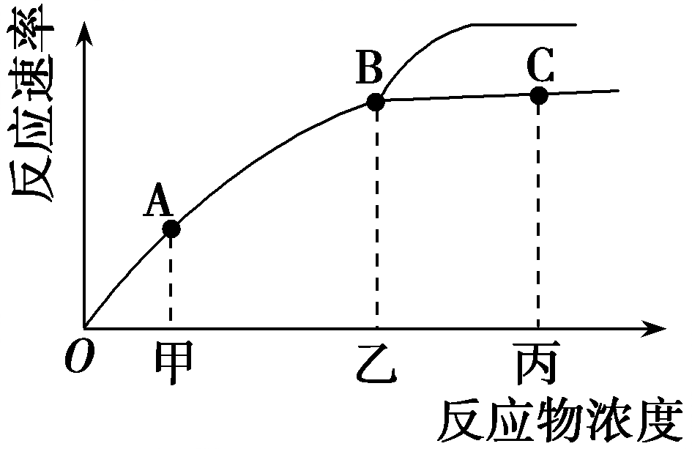
酶浓度增加且反应物充足，反应速率增大
(4)一定浓度梯度的等量淀粉溶液
8．受损伤的马铃薯细胞内酚氧化酶(PPO)和底物(酚类物质)直接接触，引起马铃薯的褐变，为探究温度对PPO活性的影响，实验小组进行如下实验：
(1)PPO粗提液的提取
低温下将新鲜马铃薯用蒸馏水洗净、去皮，取20 g样品放入含50 mL磷酸缓冲液(pH为5.5)的研钵中，同时加入少量石英砂，研磨、离心，上清液即为PPO的粗提液，加缓冲液研磨的目的是__________。
(2)不同温度下PPO活性的测定
步骤顺序 | 试管1 | 试管2 | 试管3 | 试管4 | 试管5 | 试管6 | 试管7 | 试管8
PPO粗提液 | 2 mL |  | 2 mL |  | 2 mL |  | 2 mL
酚类底物 |  | 2 mL |  | 2 mL |  | 2 mL |  | 2 mL
反应 | 混合振荡 |  | 混合振荡 |  | 混合振荡 |  | 混合振荡
温度预处理(5 min) | 0 ℃ |  | 15 ℃ |  | 30 ℃ |  | 45 ℃
保温时间 | 5 min |  | 5 min |  | 5 min |  | 5 min
记录结果 | ＋ |  | ＋＋＋＋ |  | ＋＋＋＋ |  | ＋＋
注：反应底物充足；实验结果中“＋”越多褐色越深。
①实验步骤顺序有不妥之处，请改正____________。
②实验结果表明：15 ℃和30 ℃温度条件，PPO具有相同的活性，从酶的特性分析其原因是________________________________________________________________________
________________________________________________________________________。
③为进一步探究PPO最适温度，应在________范围内设置温度梯度。
解析：(1)酶容易变性失活，所以加缓冲液是为了维持pH，保持PPO的活性。(2)①酶具有高效性，所以“反应”的步骤应改到“温度预处理”之后。②15 ℃和30 ℃温度条件，PPO具有相同的活性，从酶的特性分析其原因是在酶的最适温度前后可以有相同的催化效率。③由表可知在15 ℃和30 ℃时酶活性较高且活性相同，所以为进一步探究PPO最适温度，应在15～30 ℃范围内设置更小的温度梯度。
答案：(1)维持pH，保持PPO的活性(防止PPO失活，一定要写到“PPO活性”)
(2)①“反应”步骤改在“温度预处理”之后
②在酶的最适温度前后，可以有相同的催化效率
③15～30 ℃
非选择题专练(六) 现代生物科技专题综合题
1．某高校研发的幽门螺杆菌疫苗为基因工程疫苗，对该菌引发的胃炎、胃溃疡等疾病具有较好的预防效果，其有效成分是一种该菌表面抗原蛋白质，请回答下列问题。
(1)根据表面抗原蛋白质的氨基酸序列推测出目的基因的________，进行人工合成，然后通过________技术大量扩增。
(2)基因工程的核心步骤是________________，要利用________连接被限制酶切开的磷酸二酯键。
(3)目的基因进入受体细胞内，并且在受体细胞内维持稳定和表达的过程，称为________。在表达过程中，启动子需与________识别和结合，从而驱动转录过程。最终翻译是否成功，常用的检测方法是________。
(4)实验证明，一定时间内间隔口服该疫苗3次效果更好，其主要原因是体内产生的________细胞数量增多，导致获得的免疫预防作用更强，持续时间更久。
解析：(1)根据表面抗原蛋白质的氨基酸序列，先推测出mRNA的核糖核苷酸序列，再推测出目的基因的脱氧核苷酸序列，然后用PCR技术对目的基因进行扩增。(2)基因工程的四个步骤中构建基因表达载体是核心步骤，需要用DNA连接酶将目的基因和运载体连接起来。(3)转化指的是目的基因进入受体细胞内，并且在受体细胞内维持稳定和表达的过程。在基因表达载体中，目的基因表达时，启动子与RNA聚合酶结合，才能启动转录过程。翻译产生的蛋白质可以用抗原—抗体杂交法进行检测。(4)一定时间内间隔口服该疫苗3次可以产生更多的记忆细胞，这样获得的免疫预防作用更强，持续时间更久。
答案：(1)脱氧核苷酸序列 PCR
(2)构建基因表达载体 DNA连接酶
(3)转化 RNA聚合酶 抗原—抗体杂交
(4)记忆
2．基因疫苗指的是DNA疫苗，是将编码外源性抗原的基因插入到含真核表达系统的质粒上，然后将质粒直接导入人或动物体内，让其在宿主细胞中表达抗原蛋白，诱导机体产生免疫应答。回答下列问题：
(1)要获得编码抗原的基因，首先要提取出病原体的DNA或RNA，并将RNA________，要大量获得表达特异抗原的基因，可采用________。
(2)将抗原基因插入质粒的过程，即构建基因表达载体的过程，通常一个基因表达载体的组成，除了抗原基因(目的基因)外，还有__________________________________________。
(3)一般将重组质粒利用________的方法送入受体细胞，进入细胞核并表达抗原蛋白。
(4)与传统疫苗相比，基因疫苗不仅能在宿主体内较长时间存在，还可以诱导产生________(填“体液免疫”“细胞免疫”或“体液免疫和细胞免疫”)。
(5)一个质粒载体可插入多个抗原基因组成多价疫苗，导入这样的疫苗可达到________的目的。
(6)基因疫苗是在基因治疗技术的基础上发展而来的。基因治疗是把________导入病人体内，使该基因表达产物发挥功能，从而达到治疗疾病的目的。
解析：(1)RNA通过逆转录可以形成DNA，大量产生DNA的技术是PCR技术。(2)基因表达载体的组成包含启动子、终止子、标记基因和目的基因。(3)目的基因导入动物细胞主要通过显微注射法。(4)因为抗原蛋白是在宿主细胞内产生，则机体通过细胞免疫和体液免疫清除该抗原蛋白。(5)多价疫苗携带多个抗原基因，因此可以预防多种疾病。(6)基因治疗时，通过导入正常基因并使之表达，达到治疗疾病的目的。
答案：(1)逆转录成DNA PCR技术
(2)启动子、终止子、标记基因
(3)显微注射
(4)体液免疫和细胞免疫
(5)预防多种疾病
(6)正常基因
3．如图是利用基因工程培育抗虫植物的示意图。请回答下列相关问题：
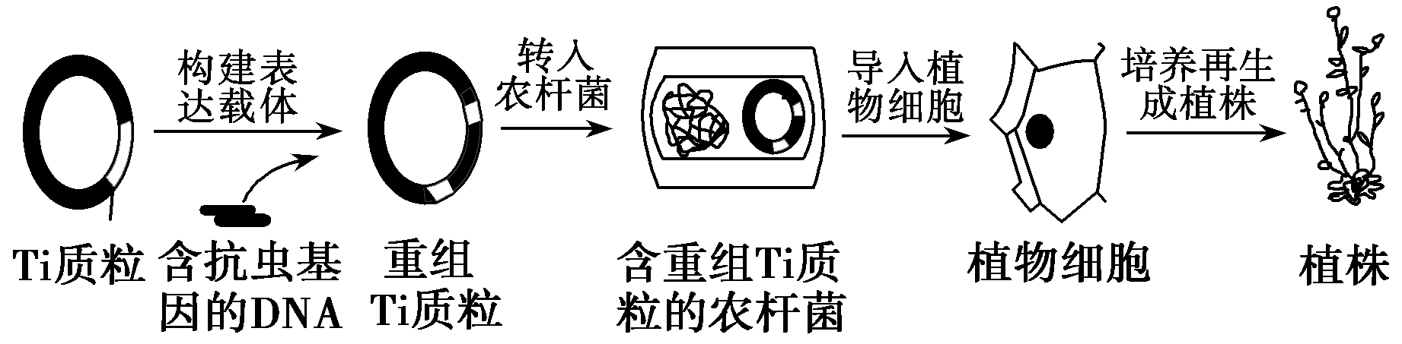
(1)获取“含抗虫基因的DNA”有多条途径，其中一条途径是以________为模板，在________的催化下，合成互补的单链DNA，然后再合成双链DNA；另一条途径是从基因文库中获取，基因文库又可分为________文库和部分基因文库(如cDNA文库)。
(2)基因工程的核心步骤是________，该过程中涉及的工具有________。
(3)图中将目的基因导入受体细胞的方法是________，图中的Ti质粒中含有________，可将目的基因整合到受体细胞的染色体DNA上。
(4)可运用________技术来检测目的基因是否翻译成蛋白质。
解析：(1)根据题干信息可知，先合成单链DNA，再合成双链DNA的过程应属于反转录(逆转录)过程，因此，获取“含抗虫基因的DNA”时可以以mRNA为模板，在逆转录酶的作用下，先合成单链DNA，再合成双链DNA；基因文库包括基因组文库和部分基因文库(如cDNA文库)。(2)基因表达载体的构建是基因工程的核心步骤；该过程涉及的工具有限制酶、DNA连接酶和运载体(Ti质粒)。(3)图中利用农杆菌的Ti质粒为运载体，因此，将目的基因导入受体细胞的方法是农杆菌转化法；选择Ti质粒作为运载体的原因是Ti质粒中含有TDNA，其可将目的基因整合到受体细胞染色体的DNA上。(4)可运用抗原—抗体杂交技术检测目的基因是否翻译出蛋白质。
答案：(1)mRNA 逆转录酶 基因组
(2)基因表达载体的构建 限制酶(限制性核酸内切酶)、DNA连接酶和运载体(Ti质粒)
(3)农杆菌转化法 TDNA
(4)抗原—抗体杂交
4．如图表示利用小鼠胚胎干细胞(ES细胞)做的研究，请分析回答下列问题。
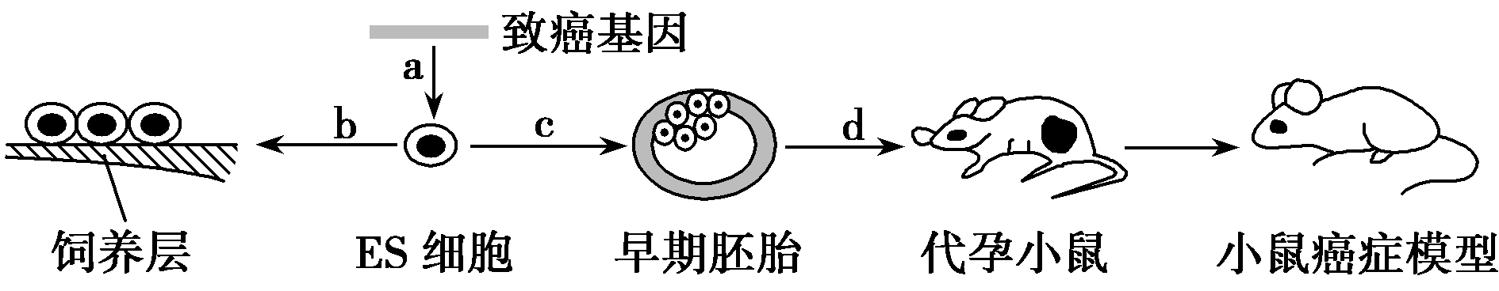
(1)将基因表达载体导入ES细胞的方法是________，为检测致癌基因是否已插入受体细胞DNA，可采用________技术。
(2)b过程可以获得更多的ES细胞，其采用的技术属于细胞工程中的________技术。若要从早期胚胎中获得更多ES细胞，则可将早期胚胎培养至________(时)期。
(3)完成c、d过程的胚胎工程技术分别是________、________。若要培养试管动物，除以上两种技术外，还需要运用________技术。
(4)用肝癌细胞作抗原刺激B淋巴细胞，再将此淋巴细胞与骨髓瘤细胞融合后获得产物________，该产物与抗癌药物结合制成“生物导弹”，从而定向杀死小鼠体内的肝癌细胞。
解析：(1)将基因表达载体导入动物细胞(ES细胞)的方法是显微注射法，为检测致癌基因是否已插入受体细胞DNA，可采用DNA分子杂交技术。(2)b过程表示胚胎干细胞的体外培养，可以获得更多的ES细胞，其采用的技术属于细胞工程中的动物细胞培养技术。ES细胞可来自原始性腺或早期胚胎内细胞团，若要从早期胚胎中获得更多ES细胞，则可将早期胚胎培养至囊胚期(含内细胞团)。(3)将ES细胞培养成早期胚胎运用的胚胎工程技术是早期胚胎培养技术，将早期胚胎移入代孕小鼠子宫让其发育运用的胚胎工程技术是胚胎移植技术。若要培养试管动物，除以上两种技术外，还需要运用体外受精技术。(4)用肝癌细胞作抗原刺激B淋巴细胞，得到特异性B淋巴细胞，将此B淋巴细胞与骨髓瘤细胞融合后，杂交瘤细胞可无限增殖，并能产生大量抗肝癌细胞抗体，将该抗体与抗癌药物结合制成“生物导弹”，可定向杀死小鼠体内的肝癌细胞。
答案：(1)显微注射法 DNA分子杂交
(2)动物细胞培养 囊胚
(3)早期胚胎培养(技术) 胚胎移植(技术) 体外受精
(4)抗肝癌细胞抗体
5．如图1所示为动物细胞培养的基本过程示意图。请回答下列问题：
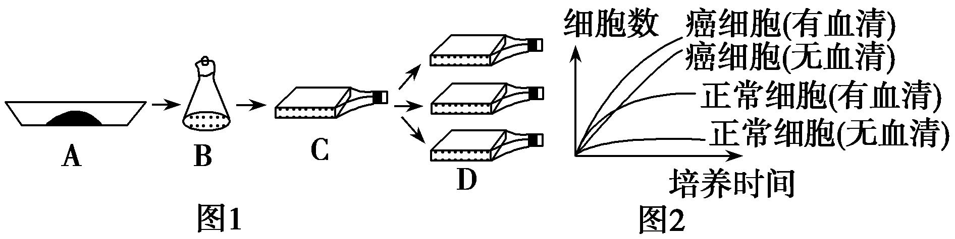
(1)容器A中放的一般是幼龄动物的器官或组织，原因是其细胞______________，易于培养。培养时先要剪碎，然后用______________分散细胞，制成B瓶中的细胞悬液。将细胞悬液转入C瓶中进行的初次培养称为______________。
(2)细胞正常培养了一段时间后，发现细胞绝大部分死亡，只有极少数细胞存活，这是因为存活的细胞发生了________，可无限增殖，目前使用的或冷冻保存的正常细胞通常为________代以内，以保持细胞正常的________核型。
(3)C、D瓶中的培养液为保证无菌、无毒的环境，需要添加一定量的________。培养过程中还需要提供O2和CO2等气体环境，CO2的作用主要是________。
(4)动物细胞体外培养时，通常要在培养基中补充一定浓度的某些物质，图2是血清对正常细胞和癌细胞培养影响的实验结果，据图可知，培养________细胞一定需要添加血清。
解析：(1)容器A中放的一般是幼龄动物的器官或组织，原因是其细胞分裂能力强，易于培养。培养时先要剪碎，然后用胰蛋白酶分散细胞，制成B瓶中的细胞悬液，将细胞悬液转入C瓶中进行的初次培养称为原代培养。(2)细胞正常培养了一段时间后，发现细胞绝大部分死亡，只有极少数细胞存活，这是因为存活的细胞发生了突变，可无限增殖，目前使用的或冷冻保存的正常细胞通常为10代以内，以保持细胞正常的二倍体核型。(3)C、D瓶中的培养液为保证无菌、无毒的环境，需要添加一定量的抗生素，培养过程中还需要提供O2和CO2等气体环境，CO2的作用主要是维持培养液的pH。(4)分析曲线图可知，是否添加血清对于癌细胞的增殖影响不大，而对于正常细胞增殖影响很大，故培养正常细胞一定需要添加血清。
答案：(1)分裂能力强 胰蛋白酶(或胶原蛋白酶) 原代培养
(2)突变 10 二倍体
(3)抗生素 维持培养液pH
(4)正常
6．如图为某种畜场培育优质奶牛的过程图解，据图回答下列问题：
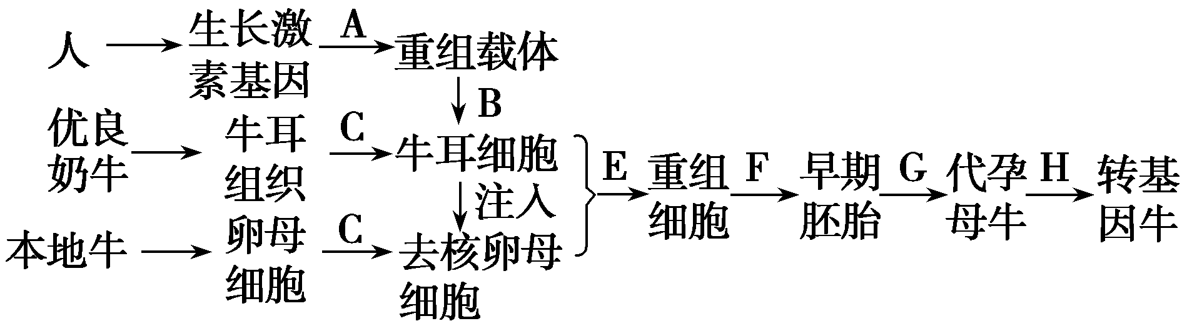
(1)若要从转基因牛的乳汁中提取人的生长激素，应将人的生长激素基因与乳腺蛋白基因的________等调控组件结合。该过程需要的工具酶有________。为了检测人的生长激素基因是否插入到牛耳细胞染色体DNA上，可采用________技术。
(2)要获得单个牛耳细胞，过程C需要用________处理优质奶牛牛耳组织块。在单个细胞培养过程中，为了防止杂菌污染，通常在细胞培养液中添加一定量的________。
(3)G过程表示________，通常胚胎应发育到________阶段才能进行，G过程前若进行________操作，可以获得同卵双胎或多胎。
(4)培育出的转基因牛的遗传物质来自________。
解析：(1)转基因奶牛分泌的乳汁要含人的生长激素，应将人的生长激素基因与乳腺蛋白基因启动子等调控组件结合，以利于人的生长激素基因在乳腺细胞中成功表达。构建基因表达载体需要限制酶和DNA连接酶；要检测目的基因是否导入受体细胞，常用荧光标记的生长激素基因(目的基因)作探针进行DNA分子杂交。(2)从牛耳组织中获取单个的牛耳细胞，要用胰蛋白酶或胶原蛋白酶处理，为了防止动物细胞培养过程中细菌的污染，可向培养液中加入适量的抗生素。(3)G过程表示胚胎移植，通常移植发育到囊胚或桑椹胚时期的胚胎。要获得同卵双胎或多胎的个体，可通过胚胎分割移植的方法。(4)转基因牛是将人的生长激素基因转入优良奶牛细胞内，形成的重组细胞再移入本地牛的去核卵母细胞中，所以其遗传物质来自于人、优良奶牛、本地牛。
答案：(1)启动子 限制酶和DNA连接酶 DNA分子杂交
(2)胰蛋白酶或胶原蛋白酶 抗生素
(3)胚胎移植 囊胚或桑椹胚 胚胎分割
(4)人、优育奶牛、本地牛
7．美国威斯康星州的一个奶牛场有一头奶牛，年产奶量达30.8 t，我国奶牛产奶量年平均水平仅为3～4 t。某人用该高产奶牛的耳朵细胞，采用核移植技术获得高产奶牛(如下图)。
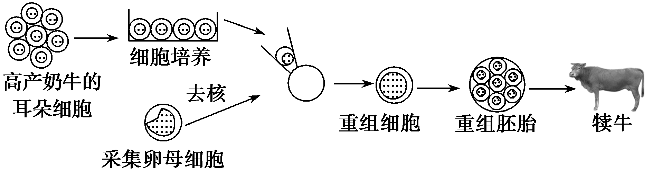
(1)动物细胞培养的原理是________，在此过程中为了防止培养液被污染，还需在培养液中添加一定量的________，此外还应定期________，防止细胞代谢产物积累对细胞自身造成危害。
(2)用于核移植的供体细胞，一般都选用传代________代以内的细胞，采集的卵母细胞也需在体外培养至________期后，再去核。
(3)核移植中选择去核卵母细胞作为受体细胞的原因是________________________________________________________________________。
(4)将重组胚胎移入代孕母牛子宫内的最佳时期是________期。胚胎移植实质上是________________________________________________________________________
________________________________________________________________________。
解析：(1)动物细胞培养的原理是细胞增殖。在动物细胞培养过程中，为了防止培养液被污染，还需在培养液中添加一定量的抗生素，此外还应定期更换培养液，防止细胞代谢产物积累对细胞自身造成危害。(2)由于传代10代以内的细胞能够保持正常的二倍体核型，因此用于核移植的供体细胞，一般都选用传代10代以内的细胞。采集的卵母细胞也需在体外培养至MⅡ中期后，再去核。(3)核移植中选择去核卵母细胞作为受体细胞的原因是：卵母细胞体积大，易操作，营养物质丰富，且细胞质中含有激发细胞核全能性表达的物质。(4)胚胎移植的最佳时期是桑椹胚期或囊胚期。胚胎移植实质上是早期胚胎在相同生理环境条件下的空间位置的转移。
答案：(1)细胞增殖 抗生素 更换培养液
(2)10 MⅡ中
(3)卵母细胞体积大，易操作，营养物质丰富，且细胞质中含有激发细胞核全能性表达的物质
(4)桑椹胚或囊胚 早期胚胎在相同生理环境条件下的空间位置的转移
8．鼎湖山位于广东省肇庆市东北部，是北回归线上唯一的绿洲，被誉为“北回归线上的绿宝石”。国家重点保护的动物有苏门羚、穿山甲和小灵猫等32种，还有国家一级保护濒危植物——桫椤，被誉为“植物中的活化石”。请根据资料回答下列相关问题：
(1)森林被誉为“地球之肺”，具有涵养水源、保持水土的生态功能，这体现了生物多样性的________价值。依据生态工程的________原理，鼎湖山自然保护区的建立需考虑周边人文历史和经济发展等相关因素。
(2)在濒危动植物繁育中心，采集卵母细胞时，需要注射________激素，对雌性苏门羚进行超数排卵处理。
(3)桫椤濒危的重要原因之一是因为其孢子存活率极低，为对其进行保护可通过________技术进行快速繁殖，其简易流程如图所示，通过A过程产生的愈伤组织细胞与韧皮部细胞形态结构________(填“相同”或“不同”)，其根本原因是________。
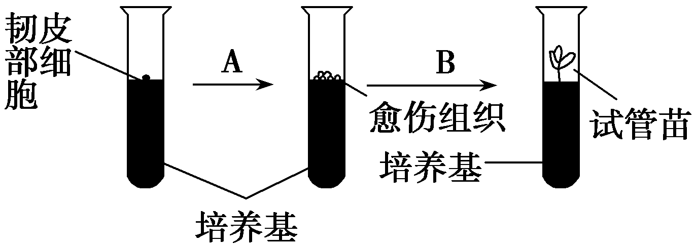
(4)紫杉与桫椤同为国家一级保护植物，紫杉因其提取物紫杉醇具有极高的药用价值而遭到严重破坏，为保护紫杉可利用工程菌合成紫杉醇，该技术的核心步骤是________，需要的工具酶有________。
解析：(1)涵养水源、保持水土的生态功能体现了生物多样性的间接价值。依据生态工程的整体性原理，鼎湖山自然保护区的建立需考虑周边人文历史和经济发展等相关因素。(2)促性腺激素能促进生殖细胞的形成与发育，故采集卵母细胞时，需要注射促性腺激素，对雌性苏门羚进行超数排卵处理。(3)桫椤繁殖过程中孢子存活率极低，故可通过植物组织培养技术进行快速繁殖，通过A脱分化过程产生的愈伤组织细胞与韧皮部细胞形态结构不同，其根本原因是基因的选择性表达。(4)为保护紫杉可利用基因工程合成紫杉醇，该技术的核心步骤是基因表达载体的构建，需要的工具酶有限制酶和DNA连接酶。
答案：(1)间接 整体性
(2)促性腺
(3)植物组织培养 不同 基因的选择性表达
(4)基因表达载体的构建 限制酶和DNA连接酶

非选择题专练(七) 生物技术实践综合题
1．下表是一种细菌培养基配方，请回答下列问题：
成分 | KH2PO4 | Na2HPO4 | MgSO4·7H2O | 葡萄糖 | 尿素 | 琼脂
含量 | 1.4 g | 2.1 g | 0.2 g | 10.0 g | 1.0 g | 15.0 g
(1)该培养基的葡萄糖为微生物的生长繁殖主要提供__________。
(2)该培养基属于________培养基(多选)。
A．液体 B．固体 C．鉴定
D．选择 E．天然
(3)如果要对培养基的菌落进行纯化，在培养基上划线操作中，操作的第一步及每次划线之前都要灼烧接种环，目的是对接种环进行________。
(4)制备培养基的操作步骤是________。(用下列字母排序)
a．倒平板 b．计算 c．溶化 d．称量 e．灭菌
A．a→b→c→d→e B．e→b→d→c→a
C．b→d→c→a→e D．b→d→c→e→a
(5)某同学用稀释涂布平板法测定一个土壤样品中的细菌数(取10克该土壤加90 mL无菌水制成稀释液，涂布平板时所用稀释液的体积为0.1 mL)。在对应稀释倍数为106的培养基中统计3个平板上的菌落数分别为：121、212、256，则每克该土壤样品中的菌落数为________。
(6)分离土壤中分解尿素的微生物的实验流程包括：土壤取样、________、样品涂布到________培养基上、挑选________。
解析：(1)葡萄糖为主要的能源物质，是一种含碳的有机物，因此该培养基的葡萄糖为微生物的生长繁殖主要提供碳源和能源。(2)该培养基以尿素为唯一氮源，只有尿素分解菌才能在该培养基上生长繁殖，因此属于选择培养基；该培养基配方中加入了凝固剂琼脂，又属于固体培养基，即B、D正确。(3)在培养基上划线操作中，操作的第一步及每次划线之前都要灼烧接种环，其目的是对接种环进行灭菌，以防止杂菌污染。(4)制备培养基的操作步骤是：b.计算→d.称量→c.溶化→e.灭菌→a.倒平板，A、B、C错误，D正确。(5)依题意可知：每克该土壤样品中的菌落数为[(121＋212＋256)÷3]×106÷0.1≈1.96×109。(6)分离土壤中分解尿素的微生物的实验流程包括：土壤取样、梯度稀释、样品涂布到选择培养基上、挑选菌落。
答案：(1)碳源和能源
(2)BD
(3)灭菌
(4)D
(5)1.96×109
(6)梯度稀释 选择 菌落
2．有些细菌可分解原油，从而消除由原油泄漏造成的土壤污染。某同学欲从受原油污染的土壤中筛选出能高效降解原油的菌株。回答问题：
(1)在筛选过程中，应将土壤样品稀释液接种于以________为唯一碳源的固体培养基上，从功能上讲，该培养基属于________培养基。
(2)纯化菌种时，为了得到单菌落，常采用的接种方法有两种，即________和________。
(3)为了筛选出高效菌株，可比较单菌落周围分解圈的大小，分解圈大说明该菌株的降解能力________。
(4)通常情况下，在微生物培养过程中，实验室常用的灭菌方法有灼烧灭菌、________和________。无菌技术要求实验操作应在酒精灯________附近进行，以避免周围环境中微生物的污染。
解析：(1)由于该细菌能够分解原油，说明该细菌能够从中获得碳源，所以应该以原油为唯一碳源来筛选，这样不能降解原油的细菌在此培养基上不能生存，这种培养基属于选择培养基。(2)分离纯化菌种时，需采用的接种方法有平板划线法和稀释涂布平板法，使聚集在一起的菌群分散成单个细胞，从而能在培养基表面形成单个菌落，以便纯化菌种。(3)菌落周围形成的分解圈越大，说明菌株降解原油的能力越强。(4)实验室常用的灭菌方法包括灼烧灭菌、干热灭菌和高压蒸汽灭菌。无菌操作要求在整个实验过程中操作都在酒精灯火焰附近进行，以避免周围环境中微生物的污染。
答案：(1)原油 选择
(2)平板划线法 稀释涂布平板法
(3)强
(4)干热灭菌 高压蒸汽灭菌 火焰
3. 微生物强化采油(MEOR)是利用某些微生物能降解石油，增大石油的乳化度，降低石油粘度的原理，通过向油井中注入含微生物的水来提高采油率的新技术。以下是人们筛选、纯化和培养该类微生物的实验操作。请回答下列问题：
(1)土壤是微生物的大本营，该类微生物应取自________的土壤。
(2)筛选和纯化该类微生物时，除考虑微生物生长所需的营养外，还要考虑微生物生长所需的温度、________以及是否需要O2等。倒平板时要待平板冷凝后，将平板倒置，其主要原因是________________________________________________________________________。
(3)在平板划线接种时，为保证每次划线都不能有杂菌污染，则每次划线前都要________，平板划线结束后，最后一次划的线不能与第一次划的线________。接种后还应密封培养的原因是__________________，培养一段时间后在培养基上形成降油圈，此时选取________就可获得高效菌株。在整个微生物的分离和培养中，一定要注意在________条件下进行。
解析：(1)筛选、纯化降解石油的微生物，应取长期被石油污染的土壤。(2)微生物的培养需要满足微生物生长的营养条件以及温度、pH和气体情况等。平板倒置可防止培养皿盖上的冷凝水落入培养基造成污染。(3)平板划线法接种时，为降低每次划线杂菌污染的概率，每次划线前都要对接种环灼烧灭菌；划线结束时，最后一次划的线不能与第一次划的线相交(相接、相连、交叉等)。密封培养是为了制造无氧环境，故该类降解石油的微生物的呼吸作用类型是厌氧型。培养一段时间后在培养基上会形成降油圈，降油圈的大小与菌种降解石油的能力有关，降油圈越大，菌种降解石油的能力越强。在微生物的分离和培养中，一定要注意在无菌条件下进行。
答案：(1)长期被石油污染(含石油多)
(2)pH 防止培养皿盖上的冷凝水落入培养基造成污染
(3)对接种环灼烧灭菌 相交(相接、相连、交叉等) 该类微生物是厌氧型 降油圈大的菌落 无菌
4．土壤中有些细菌含有脲酶，可通过降解尿素作为其生长的氮源。某课题小组通过“土壤取样→选择培养→梯度稀释→鉴别培养”的实验流程，从土壤中筛选出了降解尿素的菌株。请依据所学知识回答下列问题：
(1)在筛选过程中，应将土壤样品稀释液接种于以________为唯一氮源的固体培养基上。培养过程中，对培养基、培养皿常采用的灭菌方法分别是________________________________________________________________________
________________________________________________________________________。
(2)在稀释土壤溶液的过程中每一步都要在________旁进行操作。稀释处理的目的是________________________________________________________________________
________________________________________________________________________。
(3)若培养基中存在能分解尿素的细菌，其菌落周围会出现________，这是由于尿素被分解产生________，遇培养基中的酚红指示剂产生颜色变化。变色区域越大，表明该菌株降解尿素的能力________。与全营养培养基中的菌落相比，以尿素为唯一氮源的培养基中菌落数________(填“多”或“少”)。
解析：(1)欲筛选出能降解尿素的菌株，应选择以尿素为唯一氮源的培养基。实验室常用的灭菌方法有灼烧灭菌法(如接种环)、干热灭菌法(如培养皿)和高压蒸汽灭菌法(如培养基)等。(2)整个实验过程需要在无菌条件下进行，故稀释土壤溶液要在酒精灯火焰附近进行，以避免周围环境中微生物的污染。为了得到单菌落，需将土壤溶液进行一系列的梯度稀释，从而使聚集在一起的微生物分散成单个细胞，进而能在培养基表面形成单菌落，以便于分离纯化菌种。(3)分解尿素的细菌合成的脲酶将尿素分解产生了氨，氨使培养基的pH升高，使酚红指示剂变红。降解尿素能力越强的菌株，产生的氨越多，在菌落周围形成的红色环带越大。全营养培养基的营养全面，生长的菌落数多，而以尿素为唯一氮源的培养基中只有具备降解尿素能力的细菌才能生长，故以尿素为氮源的培养基中菌落数少。
答案：(1)尿素 高压蒸汽灭菌法、干热灭菌法
(2)酒精灯火焰 得到单菌落，避免土壤溶液中菌体浓度过高
(3)红色环带 氨 越强 少
5．微生物培养与分离技术是生物学中重要的实验技术。根据有关微生物的知识，分析回答问题：
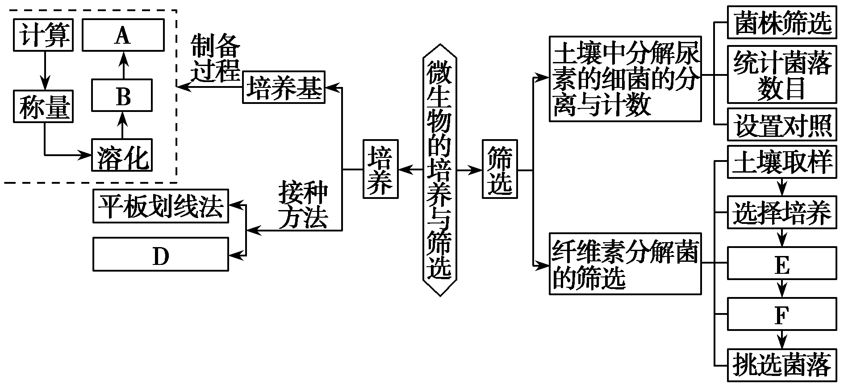
(1)培养基的制备需经过计算、称量、溶化、A________和B________等过程，上述过程中需要在超净工作台上操作的是________。
(2)纯化菌种时为得到单菌落，常采用的接种方法是平板划线法和D________法，其中需用接种环进行操作的是________。
(3)为达到筛选土壤中能分解尿素的细菌目的，平板内固体培养基应以尿素作为唯一的________，培养基中加入________指示剂培养后，若变红则其中含有所需细菌。若筛选纤维素分解菌，在选择培养后需进行E________和F________过程，一般通过观察________的有无挑选出所需菌种。
解析：(1)培养基的制备需经过计算、称量、溶化、灭菌和倒平板等过程，上述过程中需要在超净工作台上操作的是倒平板，以防止杂菌的污染。(2)纯化菌种时为得到单菌落，常采用的接种方法是平板划线法和稀释涂布平板法，其中需用接种环进行操作的是平板划线法，即通过接种环在琼脂固体培养基表面连续划线的操作，将聚集的菌种逐步稀释分散到培养基的表面。(3)为达到筛选土壤中能分解尿素的细菌的目的，平板内固体培养基应以尿素作为唯一的氮源，培养基中加入酚红指示剂，由于尿素分解菌能将尿素分解为氨，使pH升高。因此，若培养基出现变红现象，说明其中含有所需细菌。若筛选纤维素分解菌，在选择培养后需进行梯度稀释和涂布平板过程，一般通过观察透明圈的有无挑选出所需菌种。
答案：(1)倒平板 灭菌 倒平板
(2)稀释涂布平板 平板划线法
(3)氮源 酚红 梯度稀释 涂布平板 透明圈
6．农村中泡菜的制作方法是：新鲜的蔬菜经过整理、清洁后，放入彻底清洗并用白酒擦拭过的泡菜坛中，然后向坛中加入盐水、香辛料及一些“陈泡菜水”。密封后置于阴凉处，适宜环境温度为28～30 ℃。有时制作的泡菜会“咸而不酸”或“酸而不咸”，据此分析，回答下列问题：
(1)用白酒擦拭泡菜坛的目的是________。
(2)若制作的泡菜“咸而不酸”，最可能的原因是________________________________________________________________________
________________________________________________________________________。
(3)制作过程中，需要加入盐水，其中清水与盐的比例应为________，加入“陈泡菜水”的作用是________。
(4)若要获得优良乳酸菌菌种，应选用培养基培养。培养基中应含有________、________、水和无机盐，同时需要在培养基中添加________。纯化菌种时，为了得到单菌落，常采用的接种方法有________。培养时还需提供________条件。
解析：(1)泡菜的制作过程中，用白酒擦拭泡菜坛的目的是消毒。(2)泡菜的制作原理是利用乳酸菌的无氧呼吸产生乳酸，若制作的泡菜“咸而不酸”，最可能的原因是加入的盐过多，抑制了乳酸菌发酵，产生的乳酸过少。(3)制作过程中，需要加入盐水，其中清水与盐的比例应为4∶1，加入“陈泡菜水”的作用是提供乳酸菌菌种。(4)乳酸菌的代谢类型是异养厌氧型，用选择培养基获得优良乳酸菌菌种时，培养基中应含有碳源、氮源、水和无机盐，同时需要在培养基中添加维生素。纯化菌种时，为了得到单菌落，常采用平板划线法或稀释涂布平板法接种，培养时还需提供无氧条件。
答案：(1)消毒
(2)盐过多，抑制了乳酸菌发酵
(3)4∶1 提供乳酸菌菌种
(4)碳源 氮源 维生素 平板划线法或稀释涂布平板法 无氧
7．腐乳是我国古代人民创造出的一种经过微生物发酵的大豆食品，它“闻着臭，吃着香”且易于消化吸收，深受大众喜爱，其制作方法广为流传。回答下列有关腐乳制作的相关问题：
(1)民间制作腐乳过程中所利用的微生物主要是________，腐乳表面那层致密的皮实际上是该微生物的________，它对人体是无害的。
(2)从微生物培养的角度分析，豆腐能为微生物的生长提供________等营养物质。 腐乳易被人体吸收是因为豆腐中的成分发生了如下变化：________________________________________________________________________。
(3)决定腐乳特殊风味的是卤汤，人们可根据个人喜好调整卤汤成分，但其中要加入一定量的酒精，酒精含量过低会导致________，酒精含量过高会导致________。
解析：(1)腐乳制作过程中所用的微生物主要是毛霉，表面有一层致密的皮，属于毛霉的白色菌丝，包括直立菌丝和匍匐菌丝。它对人体是无害的，在多种微生物的协同作用下，豆腐就转变成了风味独特的腐乳。(2)从微生物培养的角度分析，豆腐能为微生物的生长提供水、无机盐、碳源、氮源等营养物质。腐乳易被人体吸收是因为豆腐中的成分发生了变化，即豆腐中蛋白质在蛋白酶催化下分解成小分子肽和氨基酸，豆腐中的脂肪在脂肪酶的催化下分解成甘油和脂肪酸。(3)决定腐乳特殊风味的是卤汤，人们可根据个人喜好调整卤汤成分，但其中要加入一定量的酒精，酒精含量过低不足以抑制微生物的生长、易腐败，酒精含量过高会导致腐乳成熟的时间延长。
答案：(1)毛霉 菌丝(或匍匐菌丝)
(2)水、无机盐、碳源、氮源 豆腐中蛋白质在蛋白酶催化下分解成小分子肽和氨基酸，豆腐中的脂肪在脂肪酶的催化下分解成甘油和脂肪酸
(3)杂菌滋生，豆腐腐败变质 腐乳成熟的时间延长
8．将植物中的有效成分提取出来，可显著提高其利用价值。回答下列问题：
(1)许多植物芳香油的提取在原理和程序上具有相似性，某同学根据玫瑰精油的提取方法，设计提取茉莉油的实验流程如下：
茉莉花＋水→A→油水混合物→B→加C→D→茉莉油
上述流程中的A表示________过程，B过程常需要用到的仪器是________，C物质是________，加C的目的是________。茉莉油的提取能否采用这一流程进行生产，应该考虑茉莉油是否像玫瑰精油一样具有较强的________，还应考虑茉莉花在水中蒸馏是否会出现________________等问题。
(2)辣椒素的提取与胡萝卜素的提取有类似之处，可采用萃取法进行提取。提取时若需要加热，应采用水浴加热的方法，原因是_________________________________________；
加热时，还要在瓶口安装冷凝回流装置，目的是____________________________
________________________________________________________________________。
解析：(1)茉莉油与玫瑰精油的性质相似，在提取原理和程序上具有相似性，结合玫瑰精油的提取过程的分析，题干提取茉莉油的实验流程中的A表示水蒸气蒸馏过程，B表示分离油层的过程，此过程常需要用到的仪器是分液漏斗，题干提取茉莉油的实验流程中的C物质是无水硫酸钠，加无水硫酸钠的目的是除去芳香油中的水分，提高芳香油的纯度；茉莉油的提取能否采用这一流程进行生产，应该考虑茉莉油是否像玫瑰精油一样具有较强的挥发性，还应考虑茉莉花在水中蒸馏是否会出现原料焦糊和有效成分水解等问题。(2)用萃取法提取辣椒素使用的有机溶剂都是易燃物，提取时若直接使用明火加热容易引起燃烧、爆炸，应采用水浴加热的方法；水浴加热时，还要在瓶口安装冷凝回流装置，可防止有机溶剂挥发。
答案：(1)水蒸气蒸馏 分液漏斗 无水硫酸钠 除水 挥发性 原料焦糊和有效成分水解
(2)有机溶剂易燃，直接使用明火加热容易引起燃烧、爆炸 防止有机溶剂挥发

